МИНФИН РОССИИ
ФЕДЕРАЛЬНАЯ НАЛОГОВАЯ СЛУЖБА
(ФНС России)
ПРИКАЗ
« |  | » |  | 2015 г. |  | №
Москва
О внесении изменений в приложения к приказу Федеральной налоговой службы
от 26 ноября 2014 года № ММВ-7-3/600@

В соответствии с пунктом 4 статьи 31 и статьей 80 Налогового кодекса Российской Федерации (Собрание законодательства Российской Федерации, 1998, № 31, ст. 3824; 2015, № 29, ст. 4358) в целях реализации положений главы 25 «Налог на прибыль организаций» части второй Налогового кодекса Российской Федерации (Собрание законодательства Российской Федерации, 2000, № 32, ст. 3341; 2001, № 33, ст. 3413; 2015, № 29, ст.4358) приказываю:

1. Внести в приложения, утвержденные приказом Федеральной налоговой службы от 26 ноября 2014 г. № ММВ-7-3/600@ «Об утверждении формы налоговой декларации по налогу на прибыль организаций, порядка его заполнения, а также формата представления налоговой декларации по налогу на прибыль организаций в электронной форме» (далее – Приказ) (зарегистрирован Министерством юстиции Российской Федерации 17 декабря 2014 г., регистрационный номер 35255; Российская газета, 2014, 30 декабря), следующие изменения:

1.1. В приложении № 1 к Приказу «Налоговая декларация по налогу на прибыль организаций»:

1.1.1. Лист 02 «Расчет налога» изложить в редакции согласно приложению № 1 к настоящему приказу;

1.1.2. Приложение № 1 к Листу 02 «Доходы от реализации и внереализационные доходы» изложить в редакции согласно приложению № 2 к настоящему приказу;

1.1.3. Приложение № 3 к Листу 02 «Расчет суммы расходов по операциям, финансовые результаты по которым учитываются при налогообложении прибыли с учетом положений статей 268, 275.1, 276, 323 Налогового кодекса Российской Федерации (за исключением отраженных в Листе 05) изложить в редакции согласно приложению № 3 к настоящему приказу;

1.1.4. Приложение № 5 к Листу 02 «Расчет распределения авансовых платежей и налога на прибыль организаций в бюджет субъекта Российской Федерации организацией, имеющей обособленные подразделения» изложить в редакции согласно приложению № 4 к настоящему приказу;

1.1.5. Приложение № 6 к Листу 02 «Расчет авансовых платежей и налога в бюджет субъекта Российской Федерации по консолидированной группе налогоплательщиков» изложить в редакции согласно приложению № 5 к настоящему приказу;

1.1.6. Приложение № 6а к Листу 02 «Расчет авансовых платежей и налога в бюджет субъекта Российской Федерации по участнику консолидированной группы налогоплательщиков без входящих в него обособленных подразделений и (или) по его обособленным подразделениям» изложить в редакции согласно приложению № 6 к настоящему приказу;

1.1.7. Лист 03 «Расчет налога на прибыль организаций с доходов, удерживаемого налоговым агентом (источником выплаты доходов)» изложить в редакции согласно приложению № 7 к настоящему приказу;

1.1.8. Лист 04 «Расчет налога с доходов, исчисленного по ставкам, отличным от ставки, указанной в пункте 1 статьи 284 Налогового кодекса Российской Федерации» изложить в редакции согласно приложению № 8 к настоящему приказу;

1.1.9. дополнить Листом 08 «Доходы и расходы налогоплательщика, совершившего самостоятельную (симметричную, обратную) корректировку» согласно приложению № 9 к настоящему приказу;

1.1.10. исключить Лист 05 «Расчет налоговой базы по налогу на прибыль организаций по операциям, финансовые результаты которых учитываются в особом порядке (за исключением отраженных в Приложении № 3 к Листу 02)» со штрих-кодом «00212229»;

1.1.11. штрих-код «00212014» заменить на «00213011», штрих-код «00212021» заменить на «00213028», штрих-код «00212038» заменить на «00213035», штрих-код «00212045» заменить на «00213042», штрих-код «00212083» заменить на «00213080», штрих-код «00212090» заменить на «00213097», штрих-код «00212106» заменить на «00213103», штрих-код «00212137» заменить на «00213134», штрих-код «00212175» заменить на «00213172», штрих-код «00212236» заменить на «00213226», штрих-код «00212243» заменить на «00213233», штрих-код «00212250» заменить на «00213240», штрих-код «00212267» заменить на «00213257», штрих-код «00212274» заменить на «00213264», штрих-код «00212281» заменить на «00213288», штрих-код «00212298» заменить на «00213295», штрих-код «00212304» заменить на «00213301».

1.2. В приложение № 2 к Приказу «Порядок заполнения налоговой декларации по налогу на прибыль организаций» согласно приложению № 10 к настоящему приказу.

1.3. В приложение № 3 к Приказу «Формат представления налоговой декларации по налогу на прибыль организаций в электронной форме» согласно приложению № 11 к настоящему приказу.
2. Контроль за исполнением настоящего приказа возложить на заместителя руководителя Федеральной налоговой службы, координирующего методологическое и организационное обеспечение работы налоговых органов по вопросам исчисления, полноты и своевременности внесения в соответствующие бюджеты налога на прибыль организаций.

Руководитель Федеральной
налоговой службы М.В.Мишустин

СОГЛАСОВАНО

Заместитель Министра финансов
Российской Федерации

______________С.Д. Шаталов

«____»__________2015 г.

СОГЛАСОВАНО

Заместитель руководителя
Федеральной налоговой службы

_____________Д.С. Сатин

«____»_________2015 г.
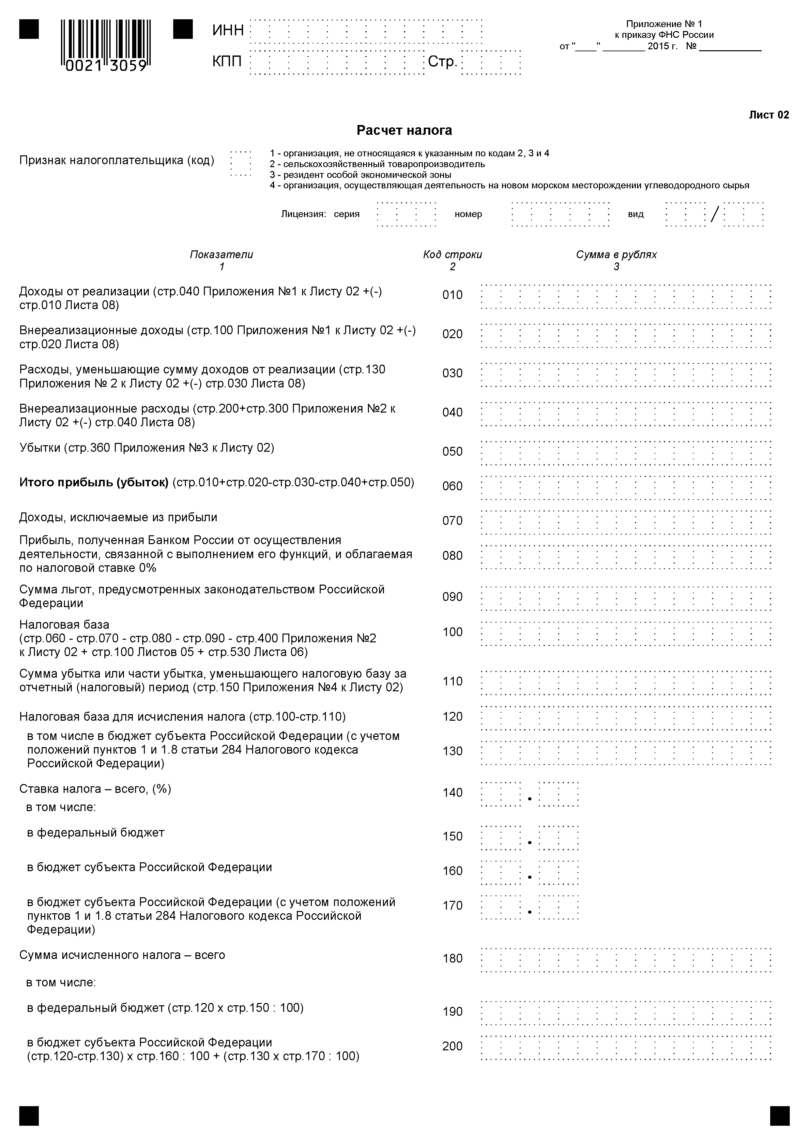
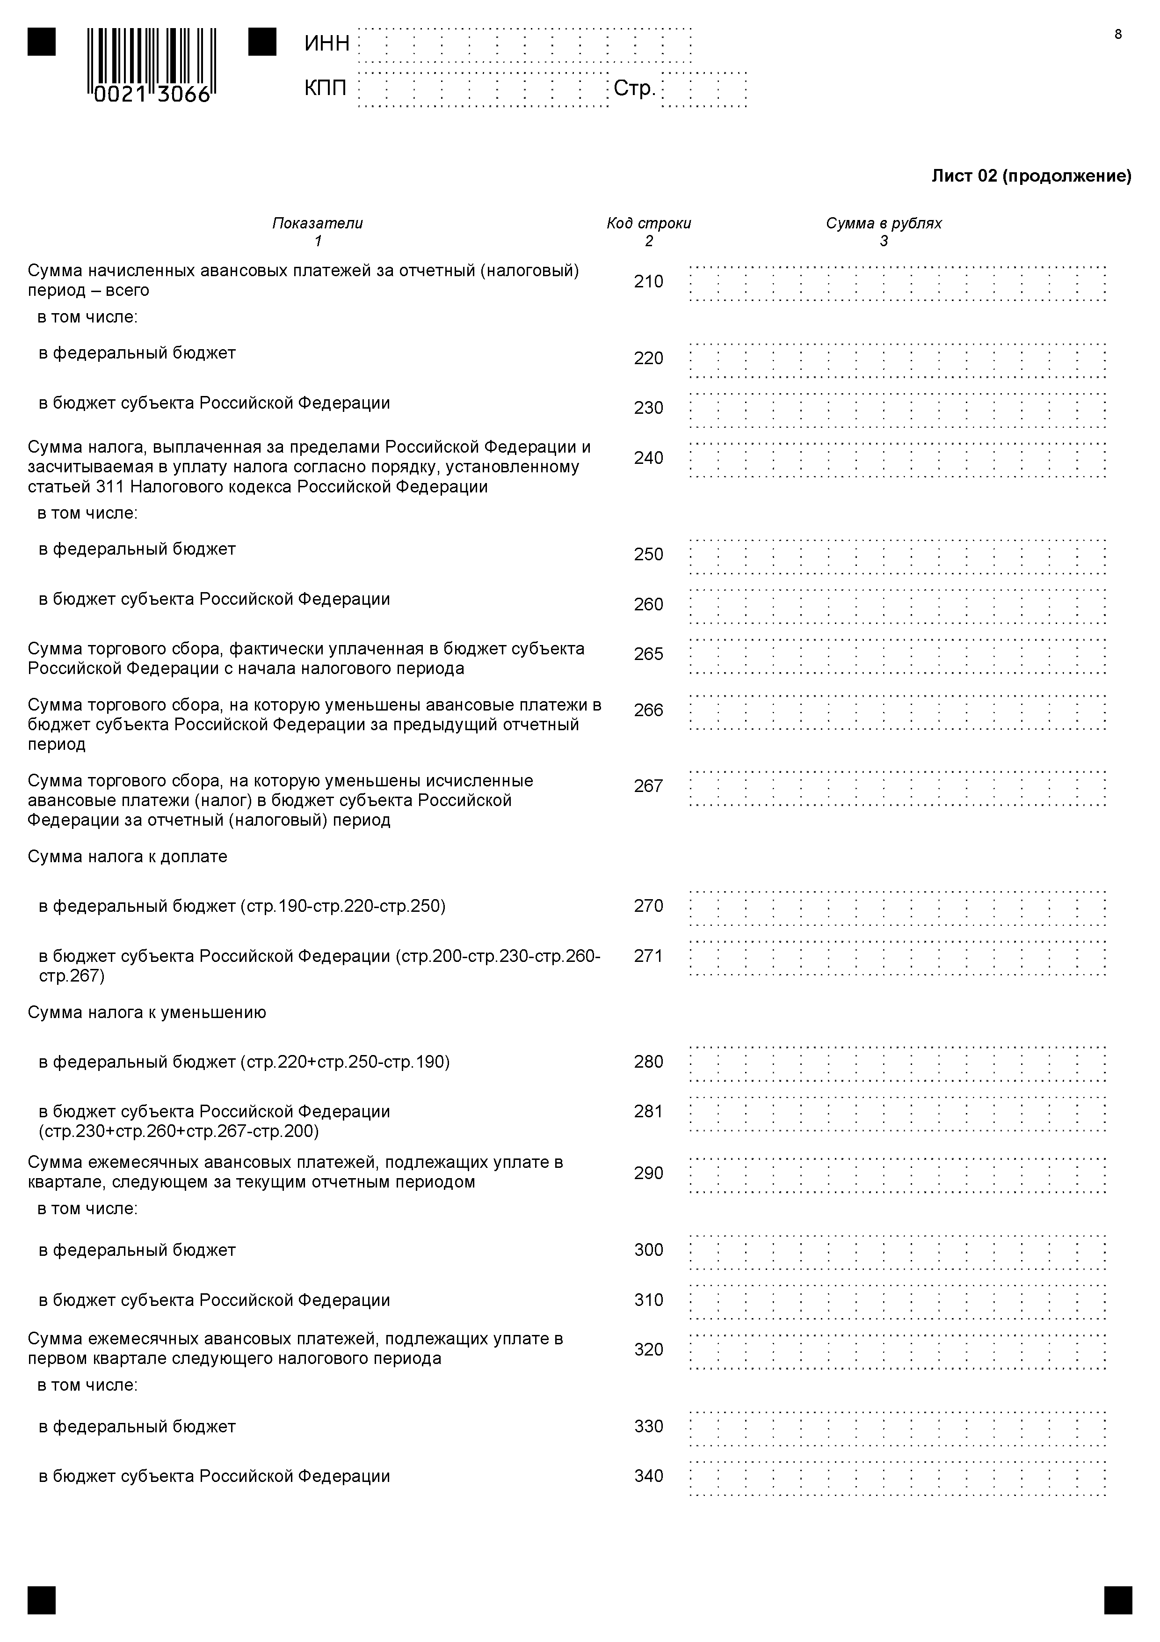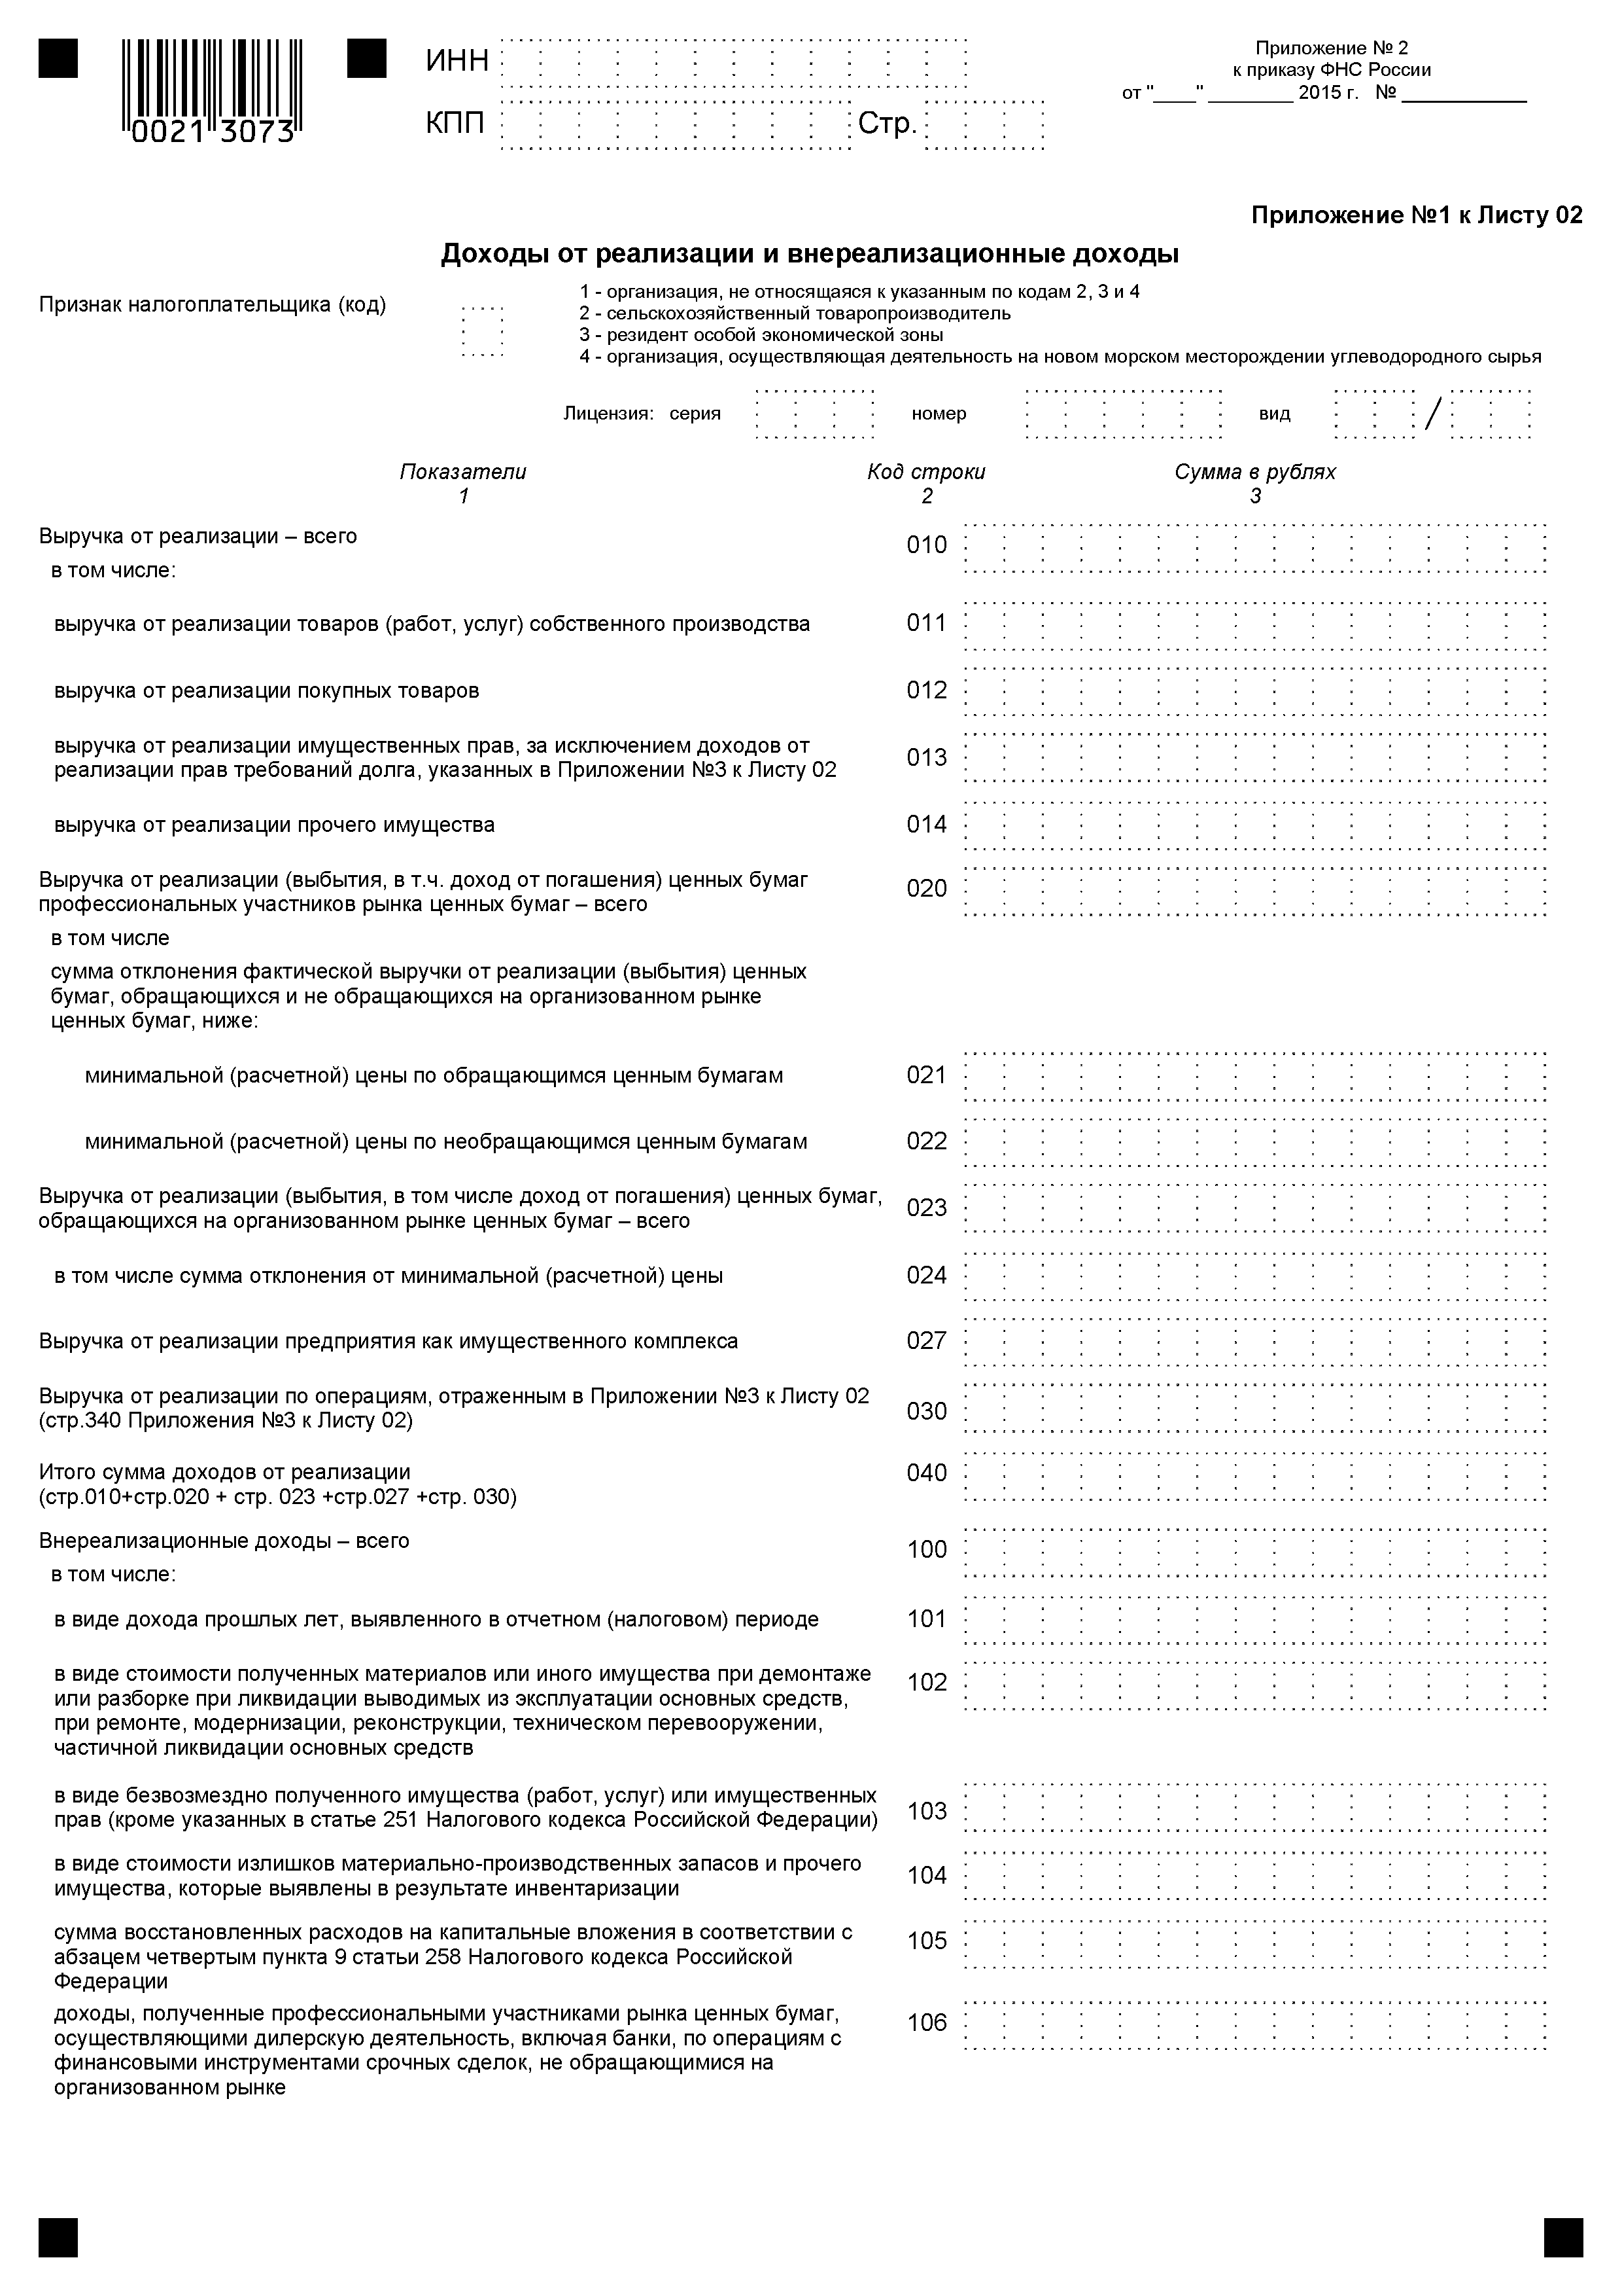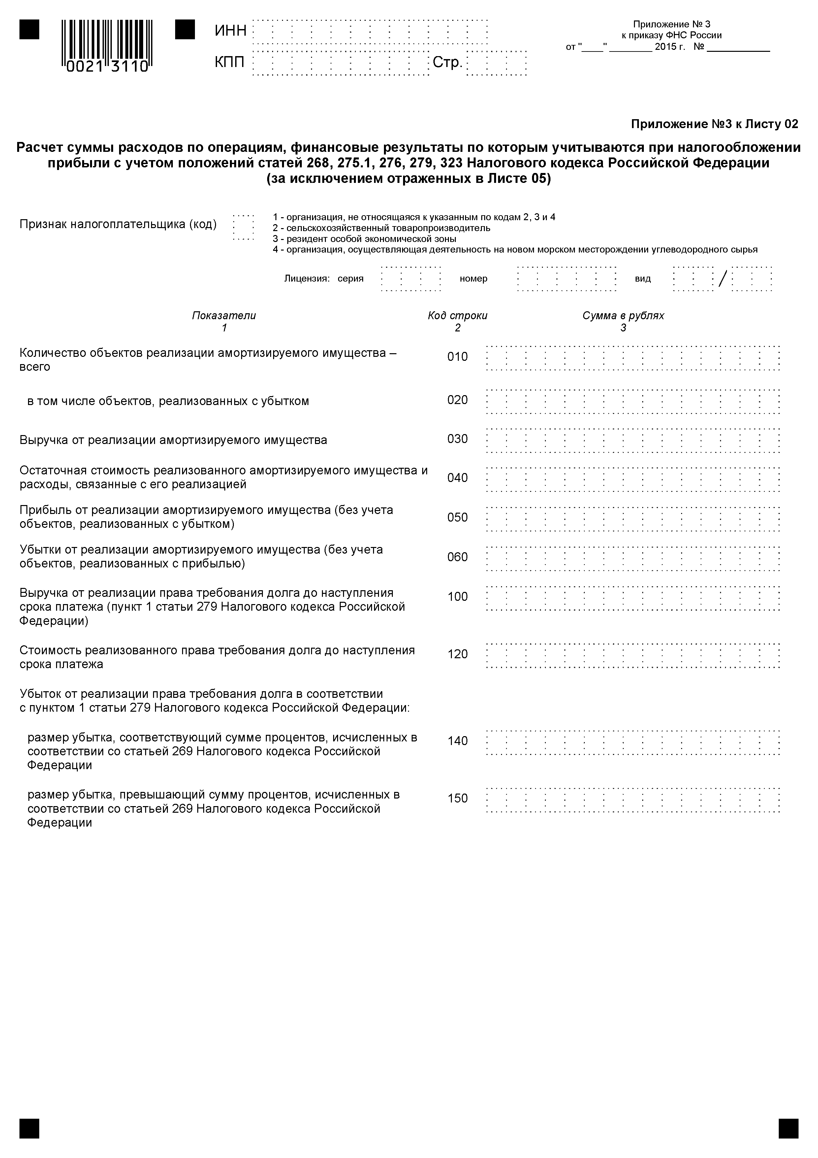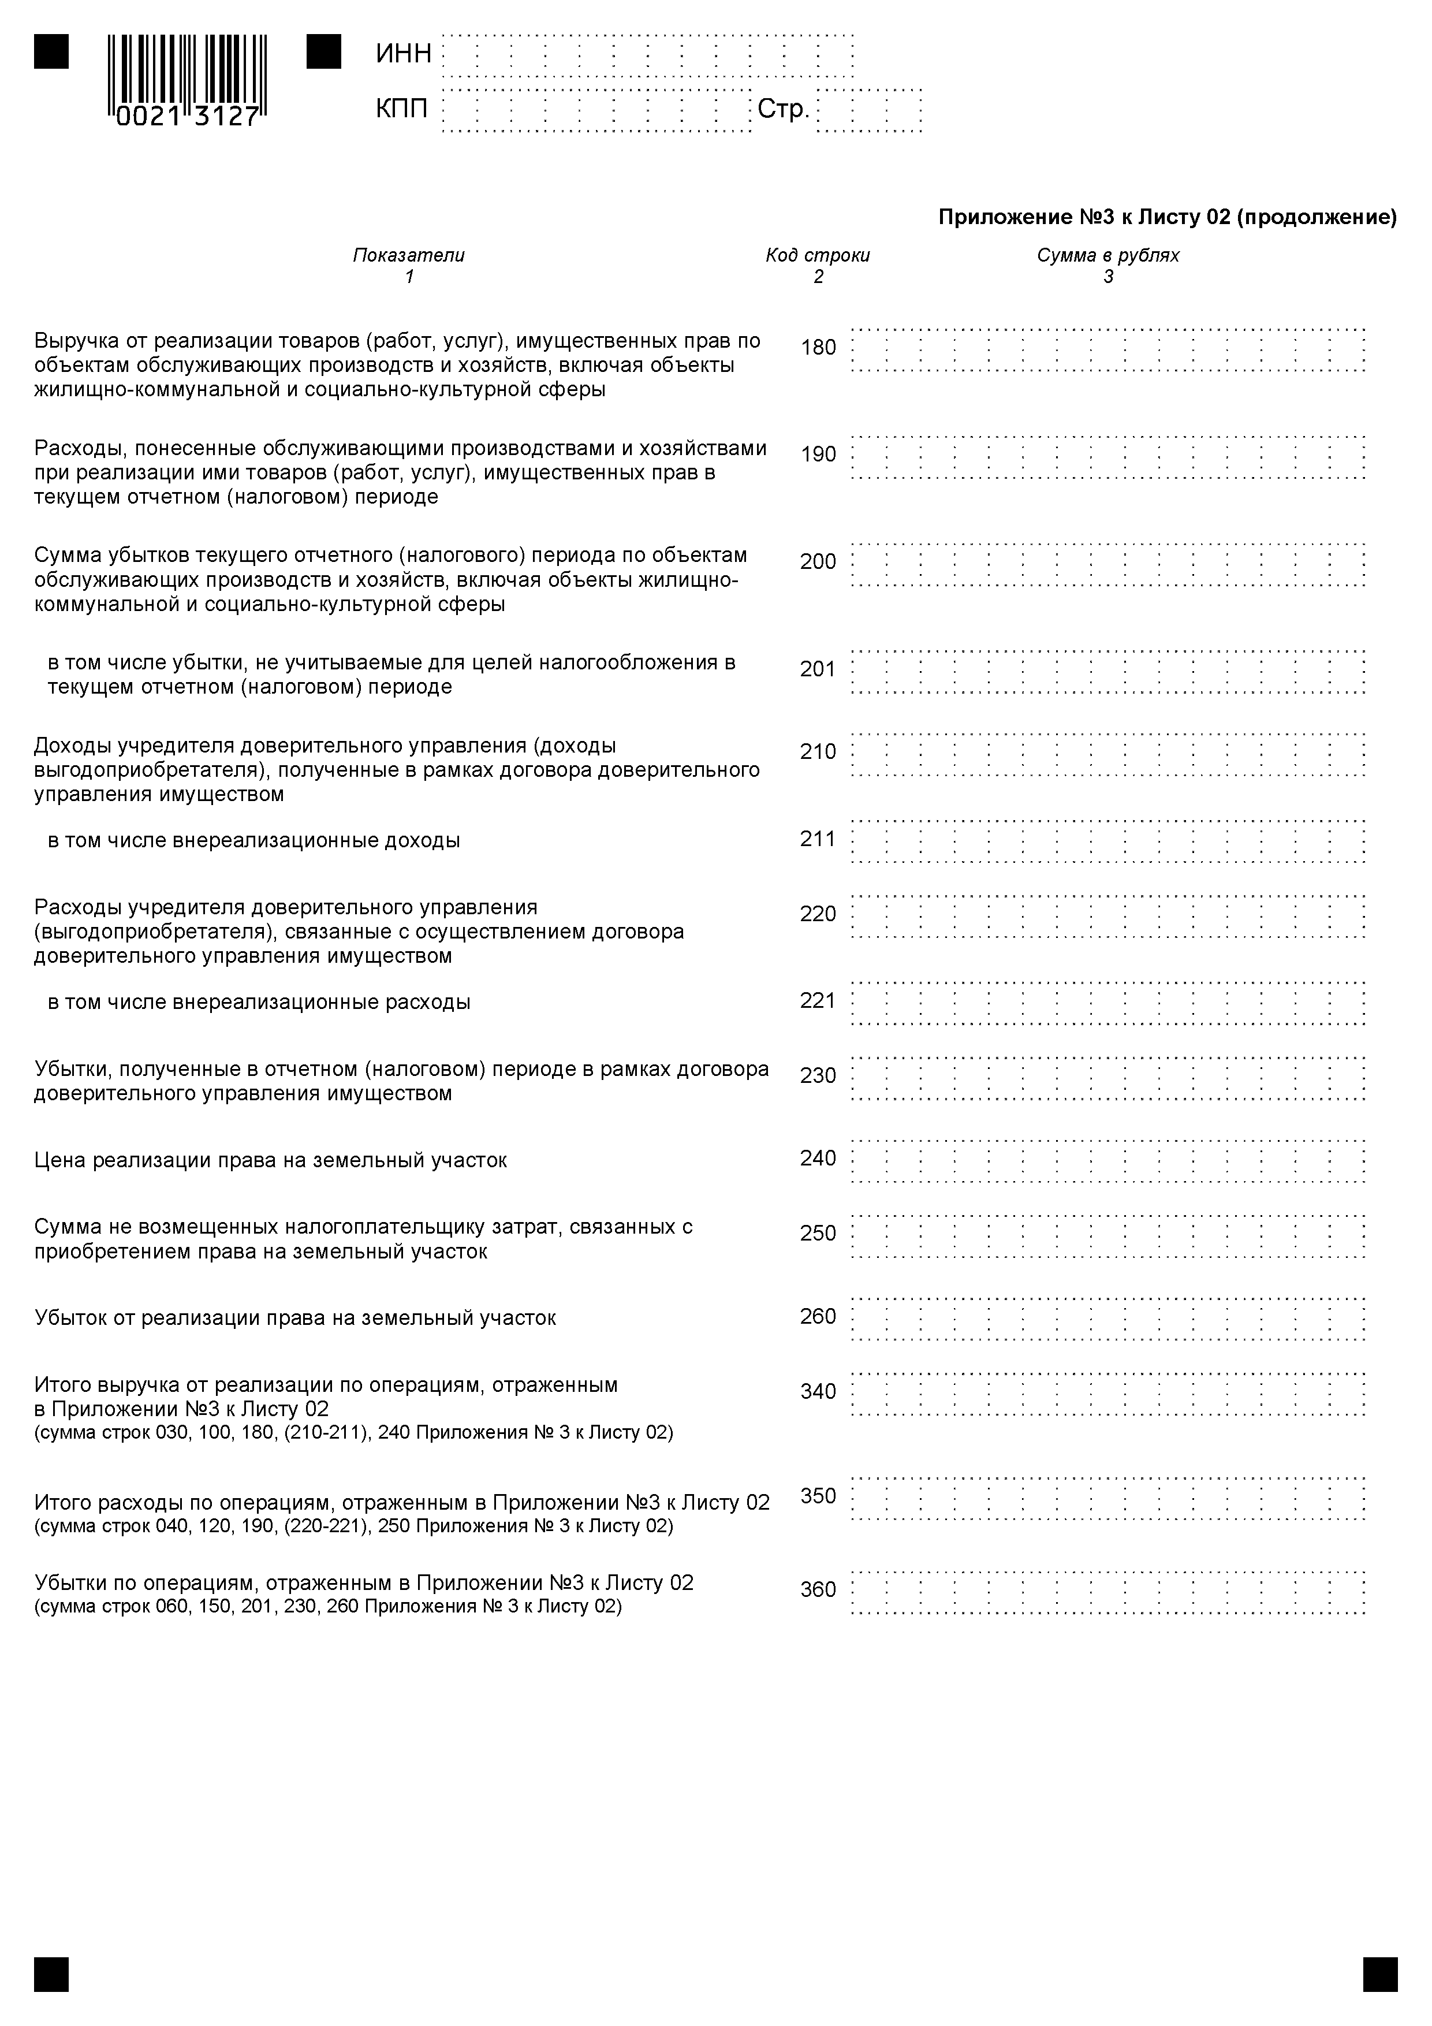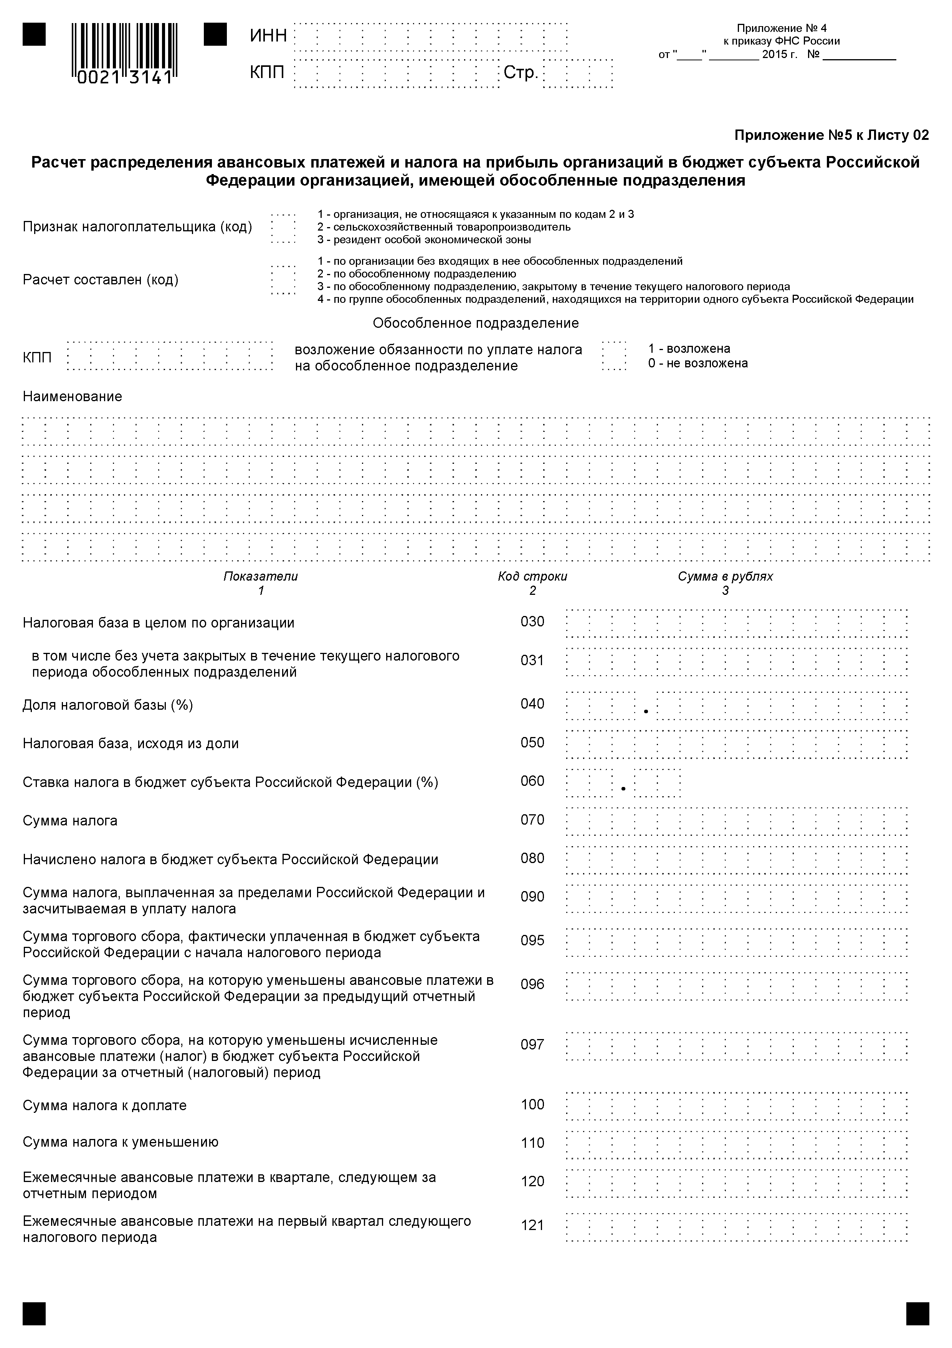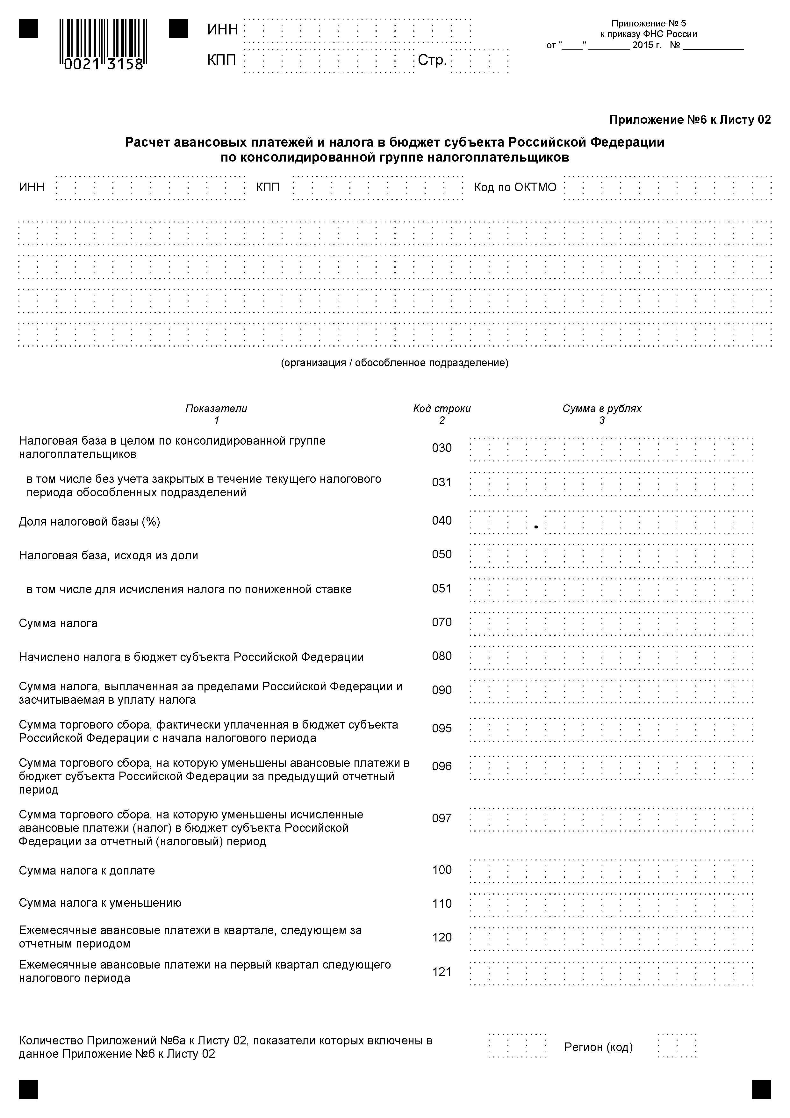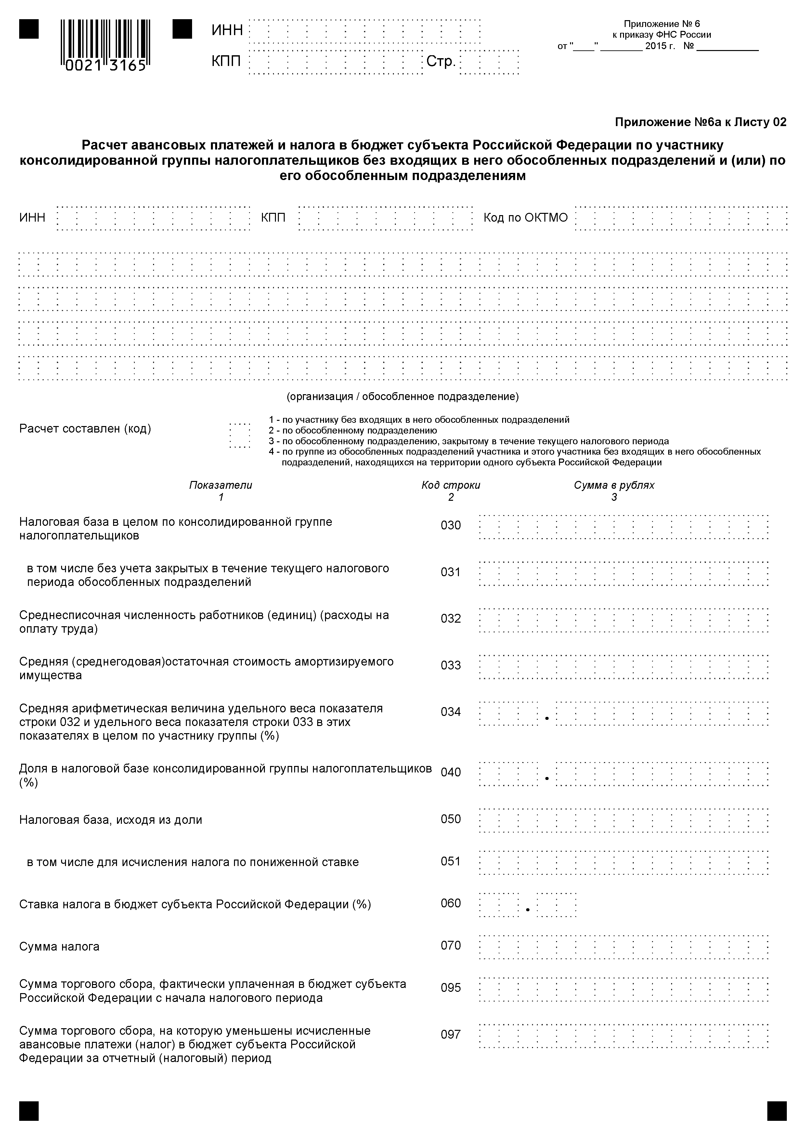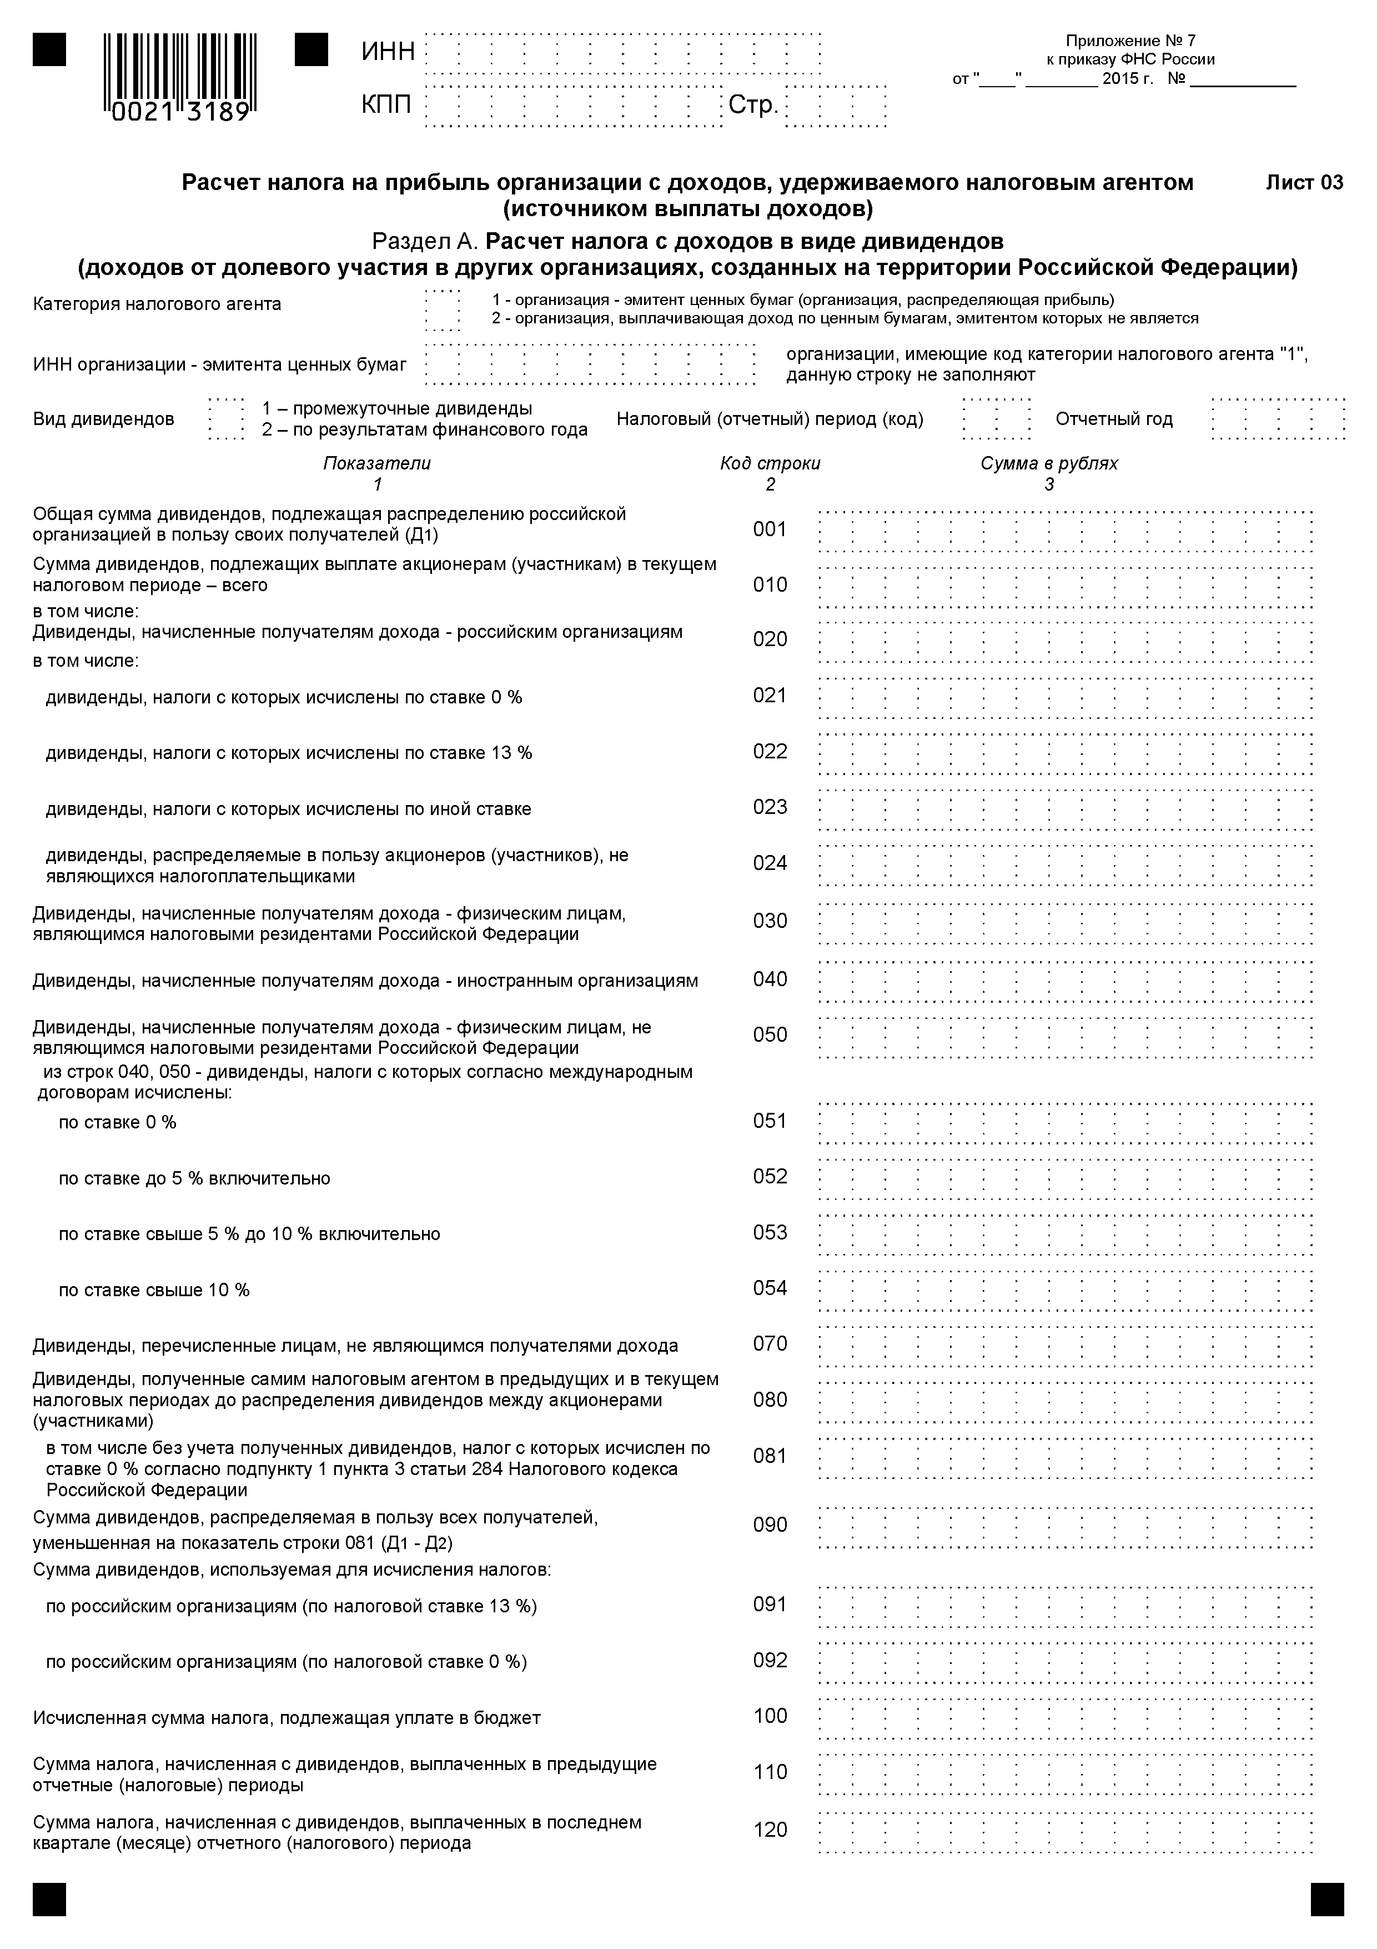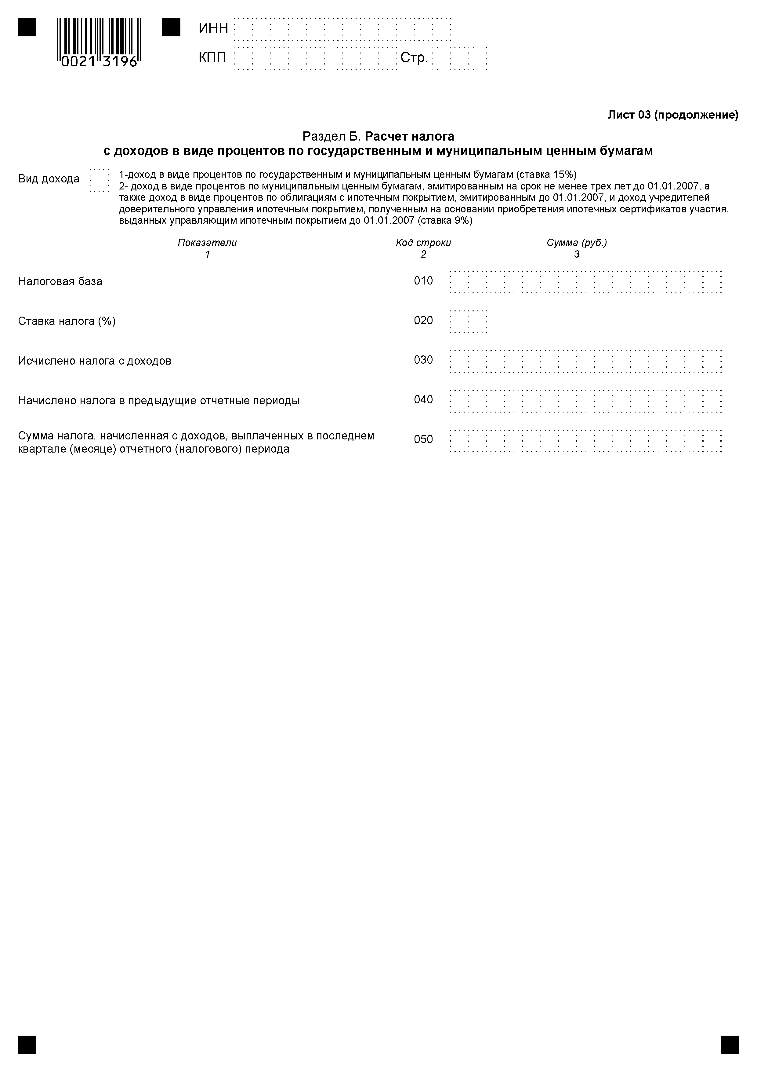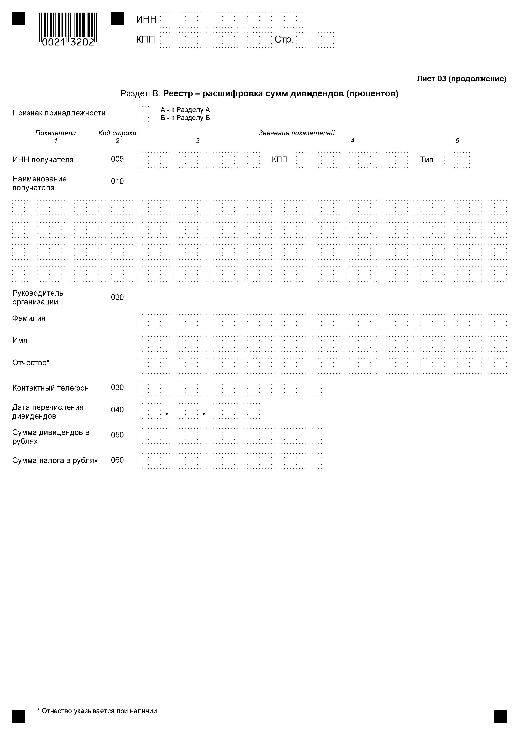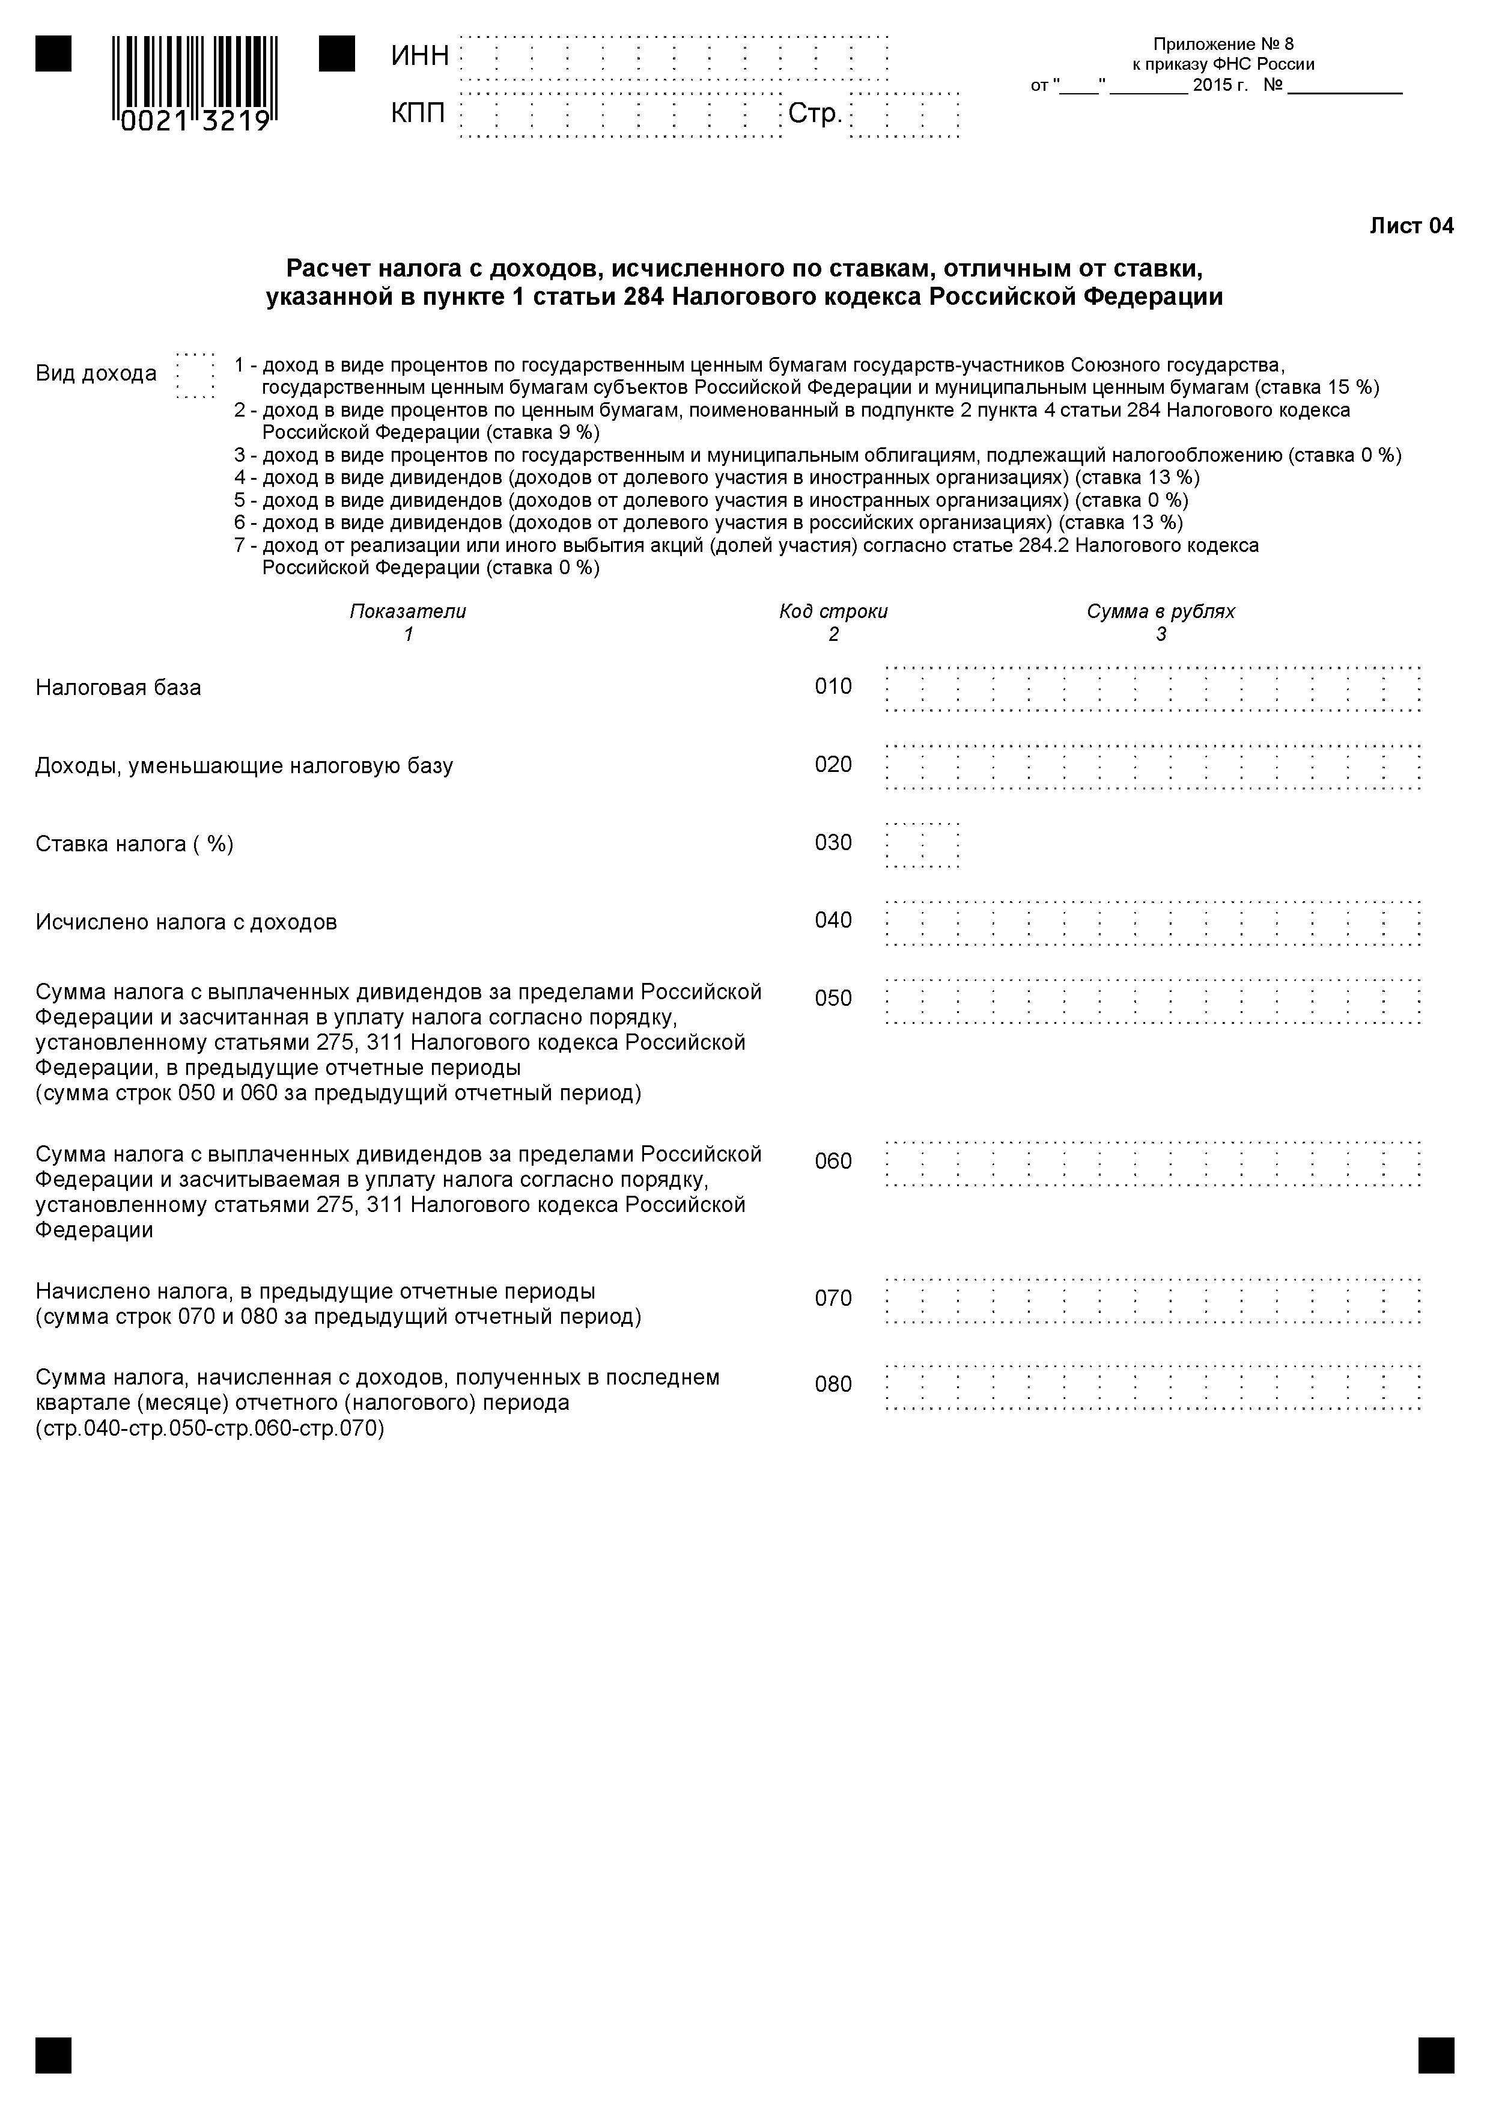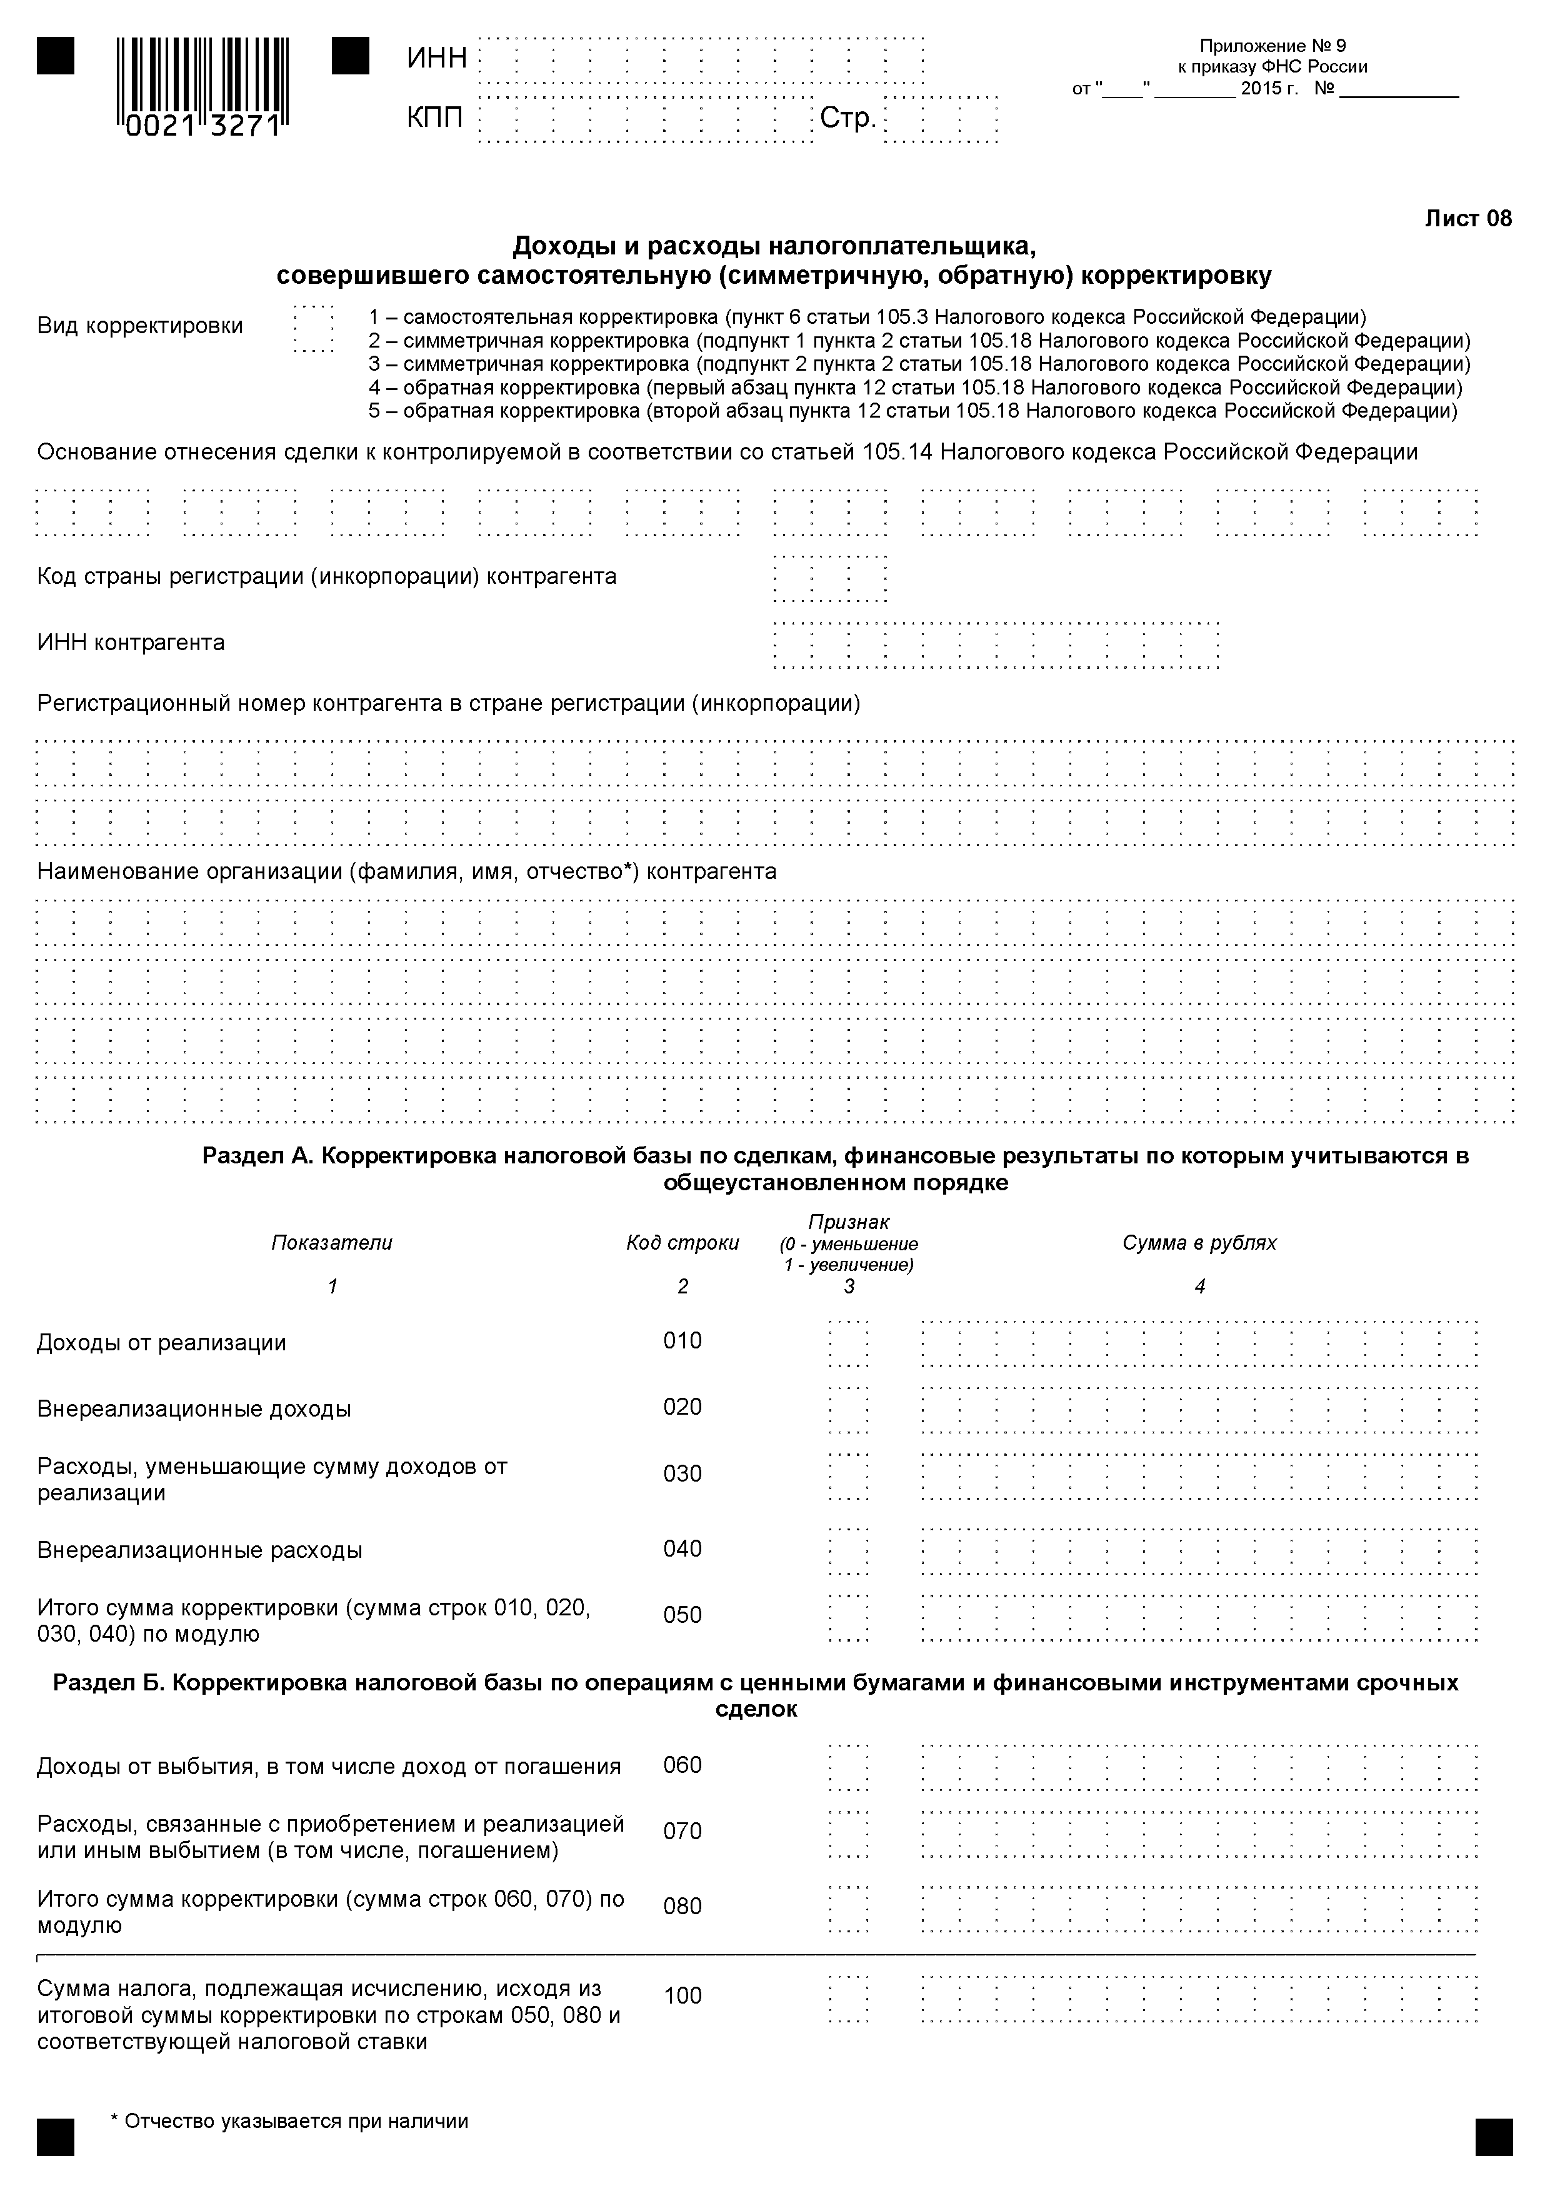

Приложение № 10

к приказу ФНС России

от___________ № ______________

В приложение № 2 к приказу Федеральной налоговой службы от 26 ноября 2014 г. № ММВ-7-3/600@ «Об утверждении формы налоговой декларации по налогу на прибыль организаций, порядка его заполнения, а также формата представления налоговой декларации по налогу на прибыль организаций в электронной форме» внести следующие изменения:

1. В пункте 1.1:

а) в абзаце четвертом после цифр «07,» включить цифры «08»;

б) дополнить пункт абзацем следующего содержания:

«Лист 08 заполняется организациями, совершившими самостоятельную (симметричную, обратную) корректировку налоговой базы, налога (убытков), при составлении Декларации только за налоговый период».

2. В пункте 1.6 после слов «резидентами особых экономических зон» включить слова «, участниками свободных экономических зон и резидентами свободного порта Владивосток (далее - особых (свободных) экономических зон)».

3. Пункт 1.6.3 дополнить абзацем следующего содержания:

«Организации, осуществляющие социальное обслуживание граждан и применяющие налоговую ставку 0 процентов согласно статье 284.5 Кодекса, в Титульном листе (Листе 01) Декларации по реквизиту «по месту нахождения (учета)» указывают код «236».

4. Пункт 1.6.4 дополнить абзацем следующего содержания:

«Организации, получившие статус резидента территории опережающего социально-экономического развития, применяющие налоговые ставки в соответствии со статьей 284.4 Кодекса, в Титульном листе (Листе 01) Декларации по реквизиту «по месту нахождения (учета)» указывают код «237».

5. В пункте 1.6.5.:

а) в абзаце третьем после слов «Листы 05, 07,» включить цифры «08,»;

б) в последнем абзаце после слов «(с кодом причины постановки на учет «4U» в 5-6 позиции КПП), а» включить слова «при его отсутствии указывается КПП, присвоенный ответственному участнику этой группы налоговым органом, в который представляется декларация,».

6. Абзац первый пункта 2.7 изложить в следующей редакции:
«2.7. Организация-правопреемник представляет в налоговый орган по месту своего нахождения (по месту учета в качестве крупнейшего налогоплательщика) Декларации (включая Декларации по обособленным подразделениям) за последний налоговый период и уточненные Декларации за реорганизованную организацию (в форме присоединения к другому юридическому лицу, слияния нескольких юридических лиц, разделения юридического лица, преобразования одного юридического лица в другое) с указанием в Титульном листе (Листе 01) по реквизиту «по месту нахождения (учета)» кода «215» или «216», а в верхней его части - ИНН и КПП организации-правопреемника. В реквизите «организация/обособленное подразделение» указывается наименование реорганизованной организации или обособленного подразделения реорганизованной организации.».

7. В пункте 3.2:

а) абзац первый подпункта 1 дополнить словами: «(при его отсутствии указывается КПП, присвоенный ответственному участнику группы налоговым органом, в который представляется декларация).»;

б) абзац второй подпункта 2 дополнить следующим предложением:

«При этом в уточненных Декларациях при перерасчете налоговой базы и суммы налога на прибыль не учитываются результаты налоговых проверок, проведенных налоговым органом за тот налоговый период, по которому производится перерасчет налоговой базы и суммы налога.».

8. В пункте 3.3:

а) в подпункте 2 после слов «заверяемая печатью организации» включить слова «(при наличии печати)»;

б) в абзаце втором подпункта 4 после слов «представителя налогоплательщика» включить слова «(при наличии печати)».

9. В абзаце втором пункта 4.2.2:

а) слова «особых экономических зон» заменить словами «особых (свободных) экономических зон»;

б) исключить слова «с кодом «1» по реквизиту «Признак налогоплательщика».

10. В абзаце втором пункта 5.1, абзаце втором пункта 9.1, абзаце третьем пункта 10.10 слова «особой экономической зоны» заменить словами «особой (свободной) экономической зоны».

11. В абзаце седьмом пункта 5.5 слова «в соответствии с пунктом 1 статьи 284 Кодекса» заменить словами «в соответствии с пунктами 1 и 1.8 статьи 284 Кодекса».

12. В пункте 5.6 слова «в соответствии со статьями 284, 284.1, 284.3 и 288.1 Кодекса» заменить словами «в соответствии со статьями 284, 284.1, 284.3, 284.4, 284.5 и 288.1 Кодекса».

13. После абзаца шестого пункта 5.8 включить абзац следующего содержания:

«Организации, которые в соответствии с пунктом 10 статьи 286 Кодекса в предыдущем отчетном периоде уменьшили сумму исчисленного авансового платежа в бюджет субъекта Российской Федерации на сумму торгового сбора (показатель строки 267 Листа 02 декларации за предыдущий отчетный период, равный показателю строки 266 Листа 02 декларации за отчетный (налоговый) период), уменьшают суммы начисленных авансовых платежей за отчетный (налоговый) период (строки 210 и 230) на сумму указанного торгового сбора.»

14. После пункта 5.9 включить пункт 5.9.1 следующего содержания:

«5.9.1. По строкам 265, 266 и 267 указываются:

- сумма торгового сбора, фактически уплаченная в бюджет субъекта Российской Федерации с начала налогового периода (строка 265);

- сумма торгового сбора, на которую уменьшены авансовые платежи в бюджет субъекта Российской Федерации за предыдущий отчетный период (строка 266);

-- сумма торгового сбора, на которую уменьшены исчисленные авансовые платежи (налог) в бюджет субъекта Российской Федерации за отчетный (налоговый) период (строка 267).

По организациям, не имеющим обособленных подразделений (а также по организациям, обособленные подразделения которой находятся на территории только одного субъекта Российской Федерации, и которые при уплате налога применяют положения абзаца второго пункта 2 статьи 288 Кодекса), по строке 267 указывается сумма уплаченного торгового сбора, отраженная по строке 265. Однако если сумма уплаченного торгового сбора (строка 265) превышает сумму исчисленного по итогам соответствующего отчетного (налогового) периода авансового платежа (налога) (строка 200), то торговый сбор учитывается по строке 267 в пределах этого исчисленного авансового платежа (налога). Таким образом, показатель строки 267 не может быть больше показателя строки 200. Если налогоплательщик производит зачет налога, уплаченного за пределами Российской Федерации (строка 260), и учитывает уплаченный торговый сбор (строка 267), то суммы засчитываемого налога и торгового сбора в совокупности не могут превышать сумму авансового платежа (налога), отраженного по строке 200.

Организации, имеющие обособленные подразделения, сумму торгового сбора, на которую уменьшаются исчисленные авансовые платежи (налог) в бюджет субъекта Российской Федерации по месту нахождения этих обособленных подразделений, исчисляют в Приложениях № 5 к Листу 02 и отражают по соответствующим строкам Листа 02.».

15. В пункте 5.10:

а) после абзаца второго включить абзац следующего содержания:

«Организациями, уплачивающими торговый сбор, по строке 271 сумма налога к доплате в бюджет субъекта Российской Федерации определяется в виде разницы строки 200 и суммы строк 230, 260 и 267, если показатель строки 200 превышает сумму строк 230, 260 и 267 (то есть строка 271 = строка 200 - строка 230 - строка 260 – строка 267, если строка 200 больше суммы строк 230, 260 и 267).»;

б) после абзаца четвертого включить абзац следующего содержания:

«Организациями, уплачивающими торговый сбор, по строке 281 сумма налога к уменьшению в бюджет субъекта Российской Федерации определяется в виде разницы суммы строк 230, 260, 267 и строки 200, если показатель строки 200 меньше суммы строк 230, 260, 267, то есть строка 281 = (строка 230 + строка 260 + строка 267) - строка 200, если строка 200< (строка 230 + строка 260 + строка 267).».

16. В абзаце шестом пункта 5.11 после слов «в уплату налога в Российской Федерации,» включить слова «а также у которых исчисленная сумма авансовых платежей (налога) уменьшена на торговый сбор,».

17. В абзаце восьмом пункта 6.1 после слов «Профессиональными участниками рынка ценных бумаг» и в абзаце двадцать пятом пункта 7.1 после слов «профессиональные участники рынка ценных бумаг» включить слова «(включая банки)».

18. В пункте 6.2:

а) абзац одиннадцатый исключить;

б) в последнем абзаце цифры «107» заменить цифрами «106».

19. В абзаце первом пункта 7.3 слова «абзацем вторым» заменить словами «абзацем третьим».

20. Пункт 8.2 изложить в следующей редакции:

«8.2. По строкам 100 - 150 Приложения № 3 к Листу 02 показываются данные по операциям, связанным с реализацией права требования долга до наступления срока платежа с учетом особенностей определения налоговой базы при уступке права требований долга, установленным статьей 279 Кодекса.

По строке 100 указывается выручка от реализации права требования долга до наступления срока платежа (пункт 1 статьи 279 Кодекса), а по строке 120 – стоимость реализованного права требования долга.
По строке 140 приводится размер убытка, полученного от реализации права требования долга до наступления срока платежа в пределах суммы процентов, которую налогоплательщик уплатил бы исходя из максимальной ставки процента, установленной для соответствующего вида валюты пунктом 1.2 статьи 269 Кодекса, либо по выбору налогоплательщика исходя из ставки процента, подтвержденной в соответствии с методами, установленными разделом V.1 Кодекса.».

21. В последнем предложении абзаца восьмого пункта 9.6. цифры «060» заменить цифрами «040».

22. Абзац шестой пункта 10.5 изложить в редакции:

«Показатель по строке 080 определяется с учетом уменьшения его на суммы налога, выплаченные за пределами Российской Федерации и зачтенные в предыдущем отчетном периоде в порядке, изложенном в абзаце шестом пункта 5.8 настоящего Порядка. Кроме того, показатель по строке 080 уменьшается на суммы торгового сбора, уплаченного в бюджет субъекта Российской Федерации по месту нахождения организации без входящих в нее обособленных подразделений, обособленных подразделений (группе обособленных подразделений), и учтенного в уменьшение исчисленных авансовых платежей за предыдущий отчетный период (строки 097 Приложений № 5 к Листу 02 Декларации за предыдущий отчетный период, равные показателям строк 096 Приложений № 5 к Листу 02 Декларации за отчетный (налоговый) период)».

23. После пункта 10.6 включить пункт 10.6.1 следующего содержания:

«10.6.1. «Суммы торгового сбора, фактически уплаченные в бюджеты субъектов Российской Федерации по месту нахождения организации без входящих в нее обособленных подразделений, обособленных подразделений (группе обособленных подразделений) в муниципальных образованиях (городах федерального значения Москвы, Санкт-Петербурга, Севастополя), в которых установлен указанный сбор, отражаются по строкам 095, 096 и 097 Приложений № 5 к Листу 02 Декларации. При этом:

- по строке 095 указывается сумма торгового сбора, фактически уплаченная в бюджет субъекта Российской Федерации с начала налогового периода;

- по строке 096 - сумма торгового сбора, на которую уменьшены авансовые платежи в бюджет субъекта Российской Федерации за предыдущий отчетный период;

- по строке 097 - сумма торгового сбора, на которую уменьшены исчисленные авансовые платежи (налог) в бюджет субъекта Российской Федерации за отчетный (налоговый) период.

По строке 097 указывается сумма уплаченного торгового сбора, отраженная по строке 095. Однако если сумма уплаченного торгового сбора (строка 095) превышает сумму исчисленного по итогам соответствующего отчетного (налогового) периода авансового платежа (налога) (строка 070), то торговый сбор по строке 097 учитывается в пределах этого исчисленного авансового платежа (налога). Таким образом, показатель строки 097 не может быть больше показателя строки 070. Если налогоплательщик производит зачет налога, уплаченного за пределами Российской Федерации (строка 090), и учитывает уплаченный торговый сбор (строка 097), то суммы засчитываемого налога и торгового сбора в совокупности не могут превышать сумму авансового платежа (налога), отраженного по строке 070.

В том случае, если на территории субъекта Российской Федерации находится несколько обособленных подразделений организации и по ним составляются отдельные Приложения № 5 к Листу 02 Декларации, то при заполнении таких Приложений № 5 сумма уплаченного торгового сбора и сумма торгового сбора, на которую уменьшаются исчисленные авансовые платежи (налог) в бюджет этого субъекта Российской Федерации, распределяются налогоплательщиком между указанными обособленными подразделениями самостоятельно. При этом совокупная сумма торгового сбора, уменьшающего (с учетом сумм засчитываемого налога, уплаченного за пределами Российской Федерации) авансовые платежи (налог) (строки 090 и 097), не может быть больше суммы исчисленных авансовых платежей (налога) для уплаты в бюджет указанного субъекта Российской Федерации (строка 070).».

24. Пункт 10.7. изложить в следующей редакции:

«10.7. Строки 100 Приложений № 5 к Листу 02 Декларации заполняются в том случае, если показатели строк 070 превышают, соответственно, суммы показателей строк 080, 090, 097. Сумма налога, подлежащая к доплате (строка 100), определяется в виде разницы строк 070 и суммы строк, 080, 090, 097.

Если показатель строк 070 меньше суммы показателей строк 080, 090, 097 то суммы налога на прибыль, подлежащие к уменьшению (строки 110), определяются в виде разницы суммы строк 080, 090 и 097 со строкой 070.».

25. Последний абзац пункта 10.14 дополнить словами «с учетом положений пункта 10.14.1 настоящего Порядка.».

26. После пункта 10.14 включить пункт 10.14.1 следующего содержания:

«10.14.1. Если участник консолидированной группы налогоплательщиков является плательщиком торгового сбора, то ответственный участник этой группы вправе уменьшить суммы исчисленных по итогам отчетного (налогового) периода авансовых платежей (налога), приходящиеся на этого участника – плательщика торгового сбора и подлежащие зачислению в бюджет того субъекта Российской Федерации, в котором у такого участника группы имеется объект обложения указанным сбором, на суммы торгового сбора, фактически им уплаченного с начала налогового периода, с отражением их по строкам 095 и 097 Приложения № 6а к Листу 02 и по строкам 095, 096, 097 Приложения № 6 к Листу 02.

Если сумма уплаченного участником консолидированной группы налогоплательщиков торгового сбора (строка 095 Приложения № 6а) превышает сумму исчисленного по итогам соответствующего отчетного (налогового) периода авансового платежа (налога) (строка 070 Приложения № 6а), то торговый сбор учитывается в уменьшение авансового платежа (налога) в пределах этого исчисленного авансового платежа (налога). Таким образом, показатель строки 097 не может быть больше показателя строки 070.

При составлении Приложения № 6 к Листу 02 по субъекту Российской Федерации показатели строк 095 и 097 формируются как сумма аналогичных показателей Приложений № 6а, в которых указаны коды ОКТМО, относящиеся к этому же субъекту Российской Федерации.

Если в Приложении № 6 к Листу 02 производится зачет налога, уплаченного за пределами Российской Федерации (строка 090), и учитывается уплаченный торговый сбор (строка 097), то суммы засчитываемого налога и торгового сбора в совокупности не могут превышать сумму авансового платежа (налога), отраженного по строке 070.

Показатель по строке 096 Приложения № 6 к Листу 02 Декларации за отчетный (налоговый) период переносится из строки 097 Приложения № 6 к Листу 02 Декларации за предыдущий отчетный период.».

27. В абзаце третьем пункта 11.2.3 цифры «021» и «022» заменить цифрами «022» и «023».

28. Из пункта 11.2.4 исключить абзац третий.

29. В абзаце пятом пункта 11.3 слова «, места нахождения (адреса) получателя» заменить словами «(при наличии информации о КПП)».

30. В пункте 11.4:

а) в абзаце третьем слова «места нахождения (адреса) получателя с указанием кода субъекта Российской Федерации согласно Приложению № 2 к настоящему Порядку» заменить словами «(при наличии информации о КПП)»;

б) в абзаце пятом цифры «070» заменить на цифры «060»;

в) в абзаце шестом слова «и т.д.) информации в отношении получателя дивидендов (процентов)» заменить словами «и так далее до «98») информации в отношении получателя дивидендов (процентов), при аннулировании информации указывается код «99».

31. В абзацах пятом и седьмом пункта 12.1, а также в абзаце тринадцатом пункта 14.1 цифры «9» заменить цифрами «13».

32. Исключить Раздел XIII-I Порядок заполнения Листа 05 «Расчет налоговой базы по налогу на прибыль организаций по операциям, финансовые результаты которых учитываются в особом порядке (за исключением отраженных в Приложении № 3 к Листу 02)» Декларации (не применяется с 1 января 2015 года).

33. Включить Раздел XV-I следующего содержания:
«XV-I. Порядок заполнения Листа 08 «Доходы и расходы налогоплательщика, совершившего самостоятельную (симметричную, обратную) корректировку» Декларации

15.3. Лист 08 Декларации заполняется по сделкам, в отношении которых произведены корректировки в соответствии с положениями Раздела V.1 Кодекса.
В зависимости от количества корректировок, налогоплательщик заполняет необходимое количество Листов 08.
В случае если налогоплательщик производит с одним контрагентом разные виды корректировок, то в отношении каждой такой корректировки заполняется отдельный Лист 08.
По реквизиту «Вид корректировки» указывается один из следующих кодов.
Код «1» указывается, если в Листе 08 Декларации отражается самостоятельная корректировка, осуществленная в соответствии с пунктом 6 статьи 105.3 Кодекса.
В случае указания кода «1» в силу пункта 6 статьи 105.3 Кодекса налогоплательщик в пояснительной записке к Декларации указывает сведения, позволяющие идентифицировать сделку, в отношении которой налогоплательщик произвел самостоятельную корректировку.
Код «2» указывается, если в Листе 08 Декларации отражается симметричная корректировка, осуществленная в соответствии с подпунктом 1 пункта 2 статьи 105.18 Кодекса.
В случае указания кода «2» Лист 08 заполняется налогоплательщиком, являющимся другой стороной контролируемой сделки, на основании уведомления о возможности симметричных корректировок, выданного или направленного по почте заказным письмом либо в электронной форме по телекоммуникационным средствам связи федеральным органом исполнительной власти, уполномоченным в области контроля налогов и сборов.

Код «3» указывается, если в Листе 08 Декларации отражается симметричная корректировка, осуществленная в соответствии с подпунктом 2 пункта 2 статьи 105.18 Кодекса.
При указании кода «3» налогоплательщик в пояснительной записке к Декларации указывает сведения, позволяющие идентифицировать сделку, в отношении которой налогоплательщик произвел симметричную корректировку.
Код «4» указывается, если в Листе 08 Декларации отражается обратная корректировка, осуществленная в соответствии с абзацем первым пункта 12 статьи 105.18 Кодекса.
Код «5» указывается, если в Листе 08 Декларации отражается обратная корректировка, осуществленная в соответствии с абзацем вторым пункта 12 статьи 105.18 Кодекса.
В случае указания кода «4» или «5» Лист 08 заполняется налогоплательщиком, являющимся другой стороной контролируемой сделки, на основании уведомления о необходимости обратных корректировок, полученного от налогового органа по месту учета.

15.4. По реквизиту «Основания отнесения сделки к контролируемой в соответствии со статьей 105.14 Налогового кодекса Российской Федерации» указывается трехзначный код основания отнесения сделки к контролируемой в соответствии с кодами, приведенными в таблице «Коды основания отнесения сделки к контролируемой» Приложения № 6 к настоящему Порядку.
Если налогоплательщиком совершена контролируемая сделка, одновременно удовлетворяющая нескольким основаниям (особенностям) отнесения указанной сделки к контролируемым, то указываются все такие основания. При этом коды 122 и 123 не могут быть одновременно указаны с любым из кодов 131 – 135.

15.5. По реквизиту «Код страны регистрации (инкорпорации) контрагента» указывается цифровой код страны регистрации (инкорпорации) организации - участника контролируемой сделки (группы однородных сделок) согласно Общероссийскому классификатору стран мира ОК 025-2001 (ОКСМ).
Если сделка, в отношении которой налогоплательщиком отражается корректировка, совершена с постоянным представительством иностранной организации в Российской Федерации, то указывает цифровой код страны регистрации (инкорпорации) иностранной организации, осуществляющей свою деятельность в Российской Федерации через обособленное подразделение.
Если контрагентом является физическое лицо, в том числе индивидуальный предприниматель, то указывается цифровой код страны согласно ОКСМ, гражданином которой является контрагент. При отсутствии данных о гражданстве указывается код страны, выдавшей документ, удостоверяющий личность.

15.6. По реквизиту «ИНН контрагента» указывается ИНН контрагента – организации или физического лица, в том числе индивидуального предпринимателя. При указании десятизначного ИНН организации в последних двух знакоместах реквизита ставится прочерк.
ИНН иностранной организации указывается при наличии, то есть, если он был ранее присвоен ей при постановке на учет в налоговом органе по основаниям, предусмотренным Кодексом, например, при осуществлении деятельности на территории Российской Федерации через обособленные подразделения.
ИНН физического лица указывается при наличии.

15.7. По реквизиту «Регистрационный номер контрагента в стране регистрации (инкорпорации)» указывается регистрационный номер, присвоенный иностранной организации в стране регистрации (инкорпорации). Заполняется в случае, если контрагентом по сделке является иностранная организация.

15.8. По реквизиту «Наименование организации (фамилия, имя, отчество*) контрагента» для организаций – указывается наименование в соответствии с документами, на основании которых совершена сделка (договор, контракт, дополнительное соглашение и тому подобное).
Для физических лиц – указывается фамилия, имя, отчество (отчество при наличии) в соответствии с документами, на основании которых совершена сделка (договор, контракт, дополнительное соглашение и тому подобное).

15.9. Раздел А. Корректировка налоговой базы по сделкам, финансовые результаты по которым учитываются в общеустановленном порядке.
По строке 010 «Доходы от реализации» указывается разница между фактическими доходами от реализации по указанным сделкам и доходами от реализации, полученными в результате корректировки цены в сделке, не соответствующей рыночной цене (рентабельности).
Если произведенная корректировка привела к уменьшению доходов от реализации, то в графе 3 «Признак» проставляется цифра «0» (при условии, что в реквизите «Вид корректировки» указан код «2»).
Если произведенная корректировка привела к увеличению доходов от реализации, то в графе 3 «Признак» проставляется цифра «1» (при условии, что в реквизите «Вид корректировки» указаны коды «1» или «3»).
По строке 020 «Внереализационные доходы» указывается разница между фактическими внереализационными доходами по указанным сделкам и внереализационными доходами, полученными в результате корректировки цены или прибыли по сделке, не соответствующих рыночной цене (рентабельности).
Если произведенная корректировка привела к уменьшению внереализационных доходов, то в графе 3 «Признак» проставляется цифра «0» (при условии, что в реквизите «Вид корректировки» указан код «2»).
Если произведенная корректировка привела к увеличению внереализационных доходов, то в графе 3 «Признак» проставляется цифра «1» (при условии, что в реквизите «Вид корректировки» указаны коды «1» или «3»).

По строке 030 «Расходы, уменьшающие сумму доходов от реализации» указывается разница между фактическими расходами, уменьшающими сумму доходов от реализации по указанным сделкам и расходами, уменьшающими сумму доходов от реализации, полученными в результате корректировки в сделке цены, не соответствующей рыночной цене (рентабельности).
Если произведенная корректировка привела к уменьшению указанных расходов, то в графе 3 «Признак» проставляется цифра «0» (при условии, что в реквизите «Вид корректировки» указаны коды «1» или «3»).
Если произведенная корректировка привела к увеличению указанных расходов, то в графе 3 «Признак» проставляется цифра «1» (при условии, что в реквизите «Вид корректировки» указан код «2»).
По строке 040 «Внереализационные расходы» указывается разница между фактическими внереализационными расходами по указанным сделкам и внереализационными расходами, полученными в результате корректировки цены или прибыли по сделке, не соответствующих рыночной цене (рентабельности).
Если произведенная корректировка привела к уменьшению внереализационных расходов, то в графе 3 «Признак» проставляется цифра «0» (при условии, что в реквизите «Вид корректировки» указаны коды «1» или «3»).
Если произведенная корректировка привела к увеличению внереализационных расходов, то в графе 3 «Признак» проставляется цифра «1» (при условии, что в реквизите «Вид корректировки» указан код «2»).
По строке 050 «Итого сумма корректировки» указывается расчетная величина корректировки, исчисленная как сумма числовых значений заполненных строк 010 - 040 (по модулю).
В Разделе А Листа 08 Декларации не отражаются корректировки налоговой базы по операциям с ценными бумагами и финансовыми инструментами срочных сделок, в том числе профессиональными участниками рынка ценных бумаг.

15.10. Раздел Б. Корректировка налоговой базы по операциям с ценными бумагами и финансовыми инструментами срочных сделок.
По строке 060 «Доходы от выбытия, в том числе доход от погашения» указывается разница между фактическими доходами от выбытия, в том числе доходами от погашения по указанным сделкам и доходами от выбытия, в том числе доходами от погашения, полученными в результате корректировки цены или прибыли по сделке, не соответствующих рыночной цене (рентабельности).
Если произведенная корректировка привела к уменьшению доходов от выбытия, в том числе доходов от погашения, то в графе 3 «Признак» проставляется цифра «0» (при условии, что в реквизите «Вид корректировки» указан код «2»).
Если произведенная корректировка привела к увеличению доходов от выбытия, в том числе доходов от погашения, то в графе 3 «Признак» проставляется цифра «1» (при условии, что в реквизите «Вид корректировки» указаны коды «1» или «3»).
По строке 070 «Расходы, связанные с приобретением и реализацией или иным выбытием (в том числе, погашением)» указывается разница между фактическими расходами, связанными с приобретением и реализацией или иным выбытием (в том числе, погашением), по указанным сделкам и расходами, связанными с приобретением и реализацией или иным выбытием (в том числе, погашением), полученными в результате корректировки цены или прибыли по сделке, не соответствующих рыночной цене (рентабельности).
Если произведенная корректировка привела к уменьшению расходов, связанных с приобретением и реализацией или иным выбытием (в том числе, погашением), то в графе 3 «Признак» проставляется цифра «0» (при условии, что в реквизите «Вид корректировки» указаны коды «1» или «3»).
Если произведенная корректировка привела к увеличению расходов, связанных с приобретением и реализацией или иным выбытием (в том числе, погашением), то в графе 3 «Признак» проставляется цифра «1» (при условии, что в реквизите «Вид корректировки» указан код «2»).
По строке 080 «Итого сумма корректировки» указывается расчетная величина корректировки, исчисленная как сумма числовых значений заполненных строк 060 – 070 (по модулю).
По строке 100 «Сумма налога, подлежащая исчислению, исходя из итоговой суммы корректировки по строкам 050, 080 и соответствующей налоговой ставки» указывается справочная сумма налога, рассчитанная как произведение суммы значений строк 050 и 080 и налоговых ставок, применяемых налогоплательщиком при исчислении налога на прибыль организаций.».
Суммы корректировок налоговой базы, отраженные по строкам 010, 020, 030, 040, 060 и 070 Листа 08, учитываются при формировании показателей по строке 100 Приложения № 1 к Листу 02 Декларации согласно пункту 22 статьи 250 Кодекса и (или) по строке 200 Приложения № 2 к Листу 02 Декларации.

34. Абзац пятый пункта 17.1 изложить в следующей редакции:
«При заполнении Сведений используются «Коды субъектов Российской Федерации» (Приложение № 2 к настоящему Порядку) и «Коды документов» (Приложение № 5 к настоящему Порядку) (далее – Справочники).

35. В абзаце четвертом пункта 17.2 после слов «и так далее» включить слова «до «98»). При представлении Справки, аннулирующей ранее представленную, проставляется код «99». В форме аннулирующей Справки заполняются персональные данные физического лица – получателя доходов, адрес места жительства (места пребывания) налогоплательщика в Российской Федерации и адрес места жительства за пределами Российской Федерации, указанные в представленной ранее Справке. Не заполняются в этой Справке подразделы: «Общие суммы дохода и налога по итогам налогового периода», «Расшифровка Справки о доходах физического лица» и «Суммы предоставленных стандартных налоговых вычетов».

36. В абзацах четвертом и пятом пункта 17.4 слова «раздела «Расшифровка сведений о доходах физического лица» заменить словами «подраздела «Расшифровка Справки о доходах физического лица».

37. В пункте 17.5:
а) в абзаце первом слова «Расшифровка сведений о доходах физического лица, выплаченных ему налоговым агентом» заменить словами «Расшифровка Справки о доходах физического лица»;
б) абзац второй изложить в следующей редакции:
«По строкам 040 указываются соответствующие коды доходов, выбираемые из «Кодов видов доходов налогоплательщика»;
в) в абзаце четвертом слова «Справочника «Коды вычетов» заменить словами «Кодов видов вычетов налогоплательщика».

38. В абзаце третьем пункта 17.6 слова «Справочника «Коды вычетов» заменить словами «Кодов видов вычетов налогоплательщика».

39. В Приложении № 1 к Порядку заполнения налоговой декларации по налогу на прибыль организаций, утвержденному приказом Федеральной налоговой службы от 26 ноября 2014 г. № ММВ-7-3/600@ в таблицу «Коды места представления декларации в налоговый орган» включить коды:

Код | Наименование
236 | По месту учета организации, осуществляющей социальное обслуживание граждан
237 | По месту учета организации, получившей статус резидента территории опережающего социально-экономического развития

40. В Приложении № 4 к Порядку заполнения налоговой декларации по налогу на прибыль организаций, утвержденному приказом Федеральной налоговой службы от 26 ноября 2014 г. № ММВ-7-3/600@ в таблице «Коды доходов, не учитываемых при определении налоговой базы, расходов, учитываемых для целей налогообложения отдельными категориями налогоплательщиков»:

а) наименование дохода по коду 582 изложить в следующей редакции:
«доходы в денежной и (или) натуральной формах, полученные общероссийским общественным объединением, осуществляющим свою деятельность в соответствии с законодательством Российской Федерации об общественных объединениях, Олимпийской хартией Международного олимпийского комитета и на основе признания Международным олимпийским комитетом, или общероссийским общественным объединением, осуществляющим свою деятельность в соответствии с законодательством Российской Федерации об общественных объединениях, Конституцией Международного паралимпийского комитета и на основе признания Международным паралимпийским комитетом, а именно:
доходы от реализации рекламных услуг, в том числе спонсорской рекламы;
доходы от реализации имущественных прав (в том числе прав использования результатов интеллектуальной деятельности и (или) средств индивидуализации);
в виде имущества (включая денежные средства) и имущественных прав, полученных от автономной некоммерческой организации «Организационный комитет XXII Олимпийских зимних игр и XI Паралимпийских зимних игр 2014 года в г.Сочи»;
доходы, полученные от размещения временно свободных денежных средств.»;

б) включить код 585 следующего содержания:
«доходы, полученные Организационным комитетом «Россия-2018», дочерними организациями Оргнизационного комитета «Россия-2018», Российским футбольным союзом, производителями медиаинформации FIFA и поставщиками товаров (работ, услуг) FIFA, указанными в Федеральном законе от 7 июня 2013 г. № 108-ФЗ «О подготовке и проведении в Российской Федерации чемпионата мира по футболу FIFA 2018 года, Кубка конфедераций FIFA 2017 года и внесении изменений в отдельные законодательные акты Российской Федерации» (Собрание законодательства Российской Федерации, 2013, № 23, ст.2866; 2014, № 26, ст.3377, № 45, ст.6145; 2015, № 24, ст.3368) и являющимися российскими организациями, в связи с осуществлением мероприятий, предусмотренных указанным Федеральным законом, в том числе от размещения временно свободных денежных средств в виде курсовых разниц, штрафов, пеней и (или) иных санкций за нарушение обязательств по договорам, а также в виде сумм возмещения убытков или ущерба от любого использования стадионов, тренировочных баз и иных объектов спорта, предназначенных для подготовки и проведения спортивных соревнований, в виде безвозмездно полученного имущества (имущественных прав).»;

в) наименование расходов по коду 673 изложить в следующей редакции:
«не выше 2 в отношении собственных амортизируемых основных средств налогоплательщиков – организаций, имеющих статус резидента промышленно-производственной или туристско-рекреационной особой экономической зоны, участника свободной экономической зоны»;
г) код 674 исключить.

41. Исключить Приложение № 5 «Коды доходов» и Приложение № 6 «Коды вычетов» к Порядку заполнения налоговой декларации по налогу на прибыль организаций, утвержденному приказом Федеральной налоговой службы от 26 ноября 2014 г. № ММВ-7-3/600@.

42. Приложение № 6 к Порядку заполнения налоговой декларации по налогу на прибыль организаций, утвержденному приказом Федеральной налоговой службы от 26 ноября 2014 г. № ММВ-7-3/600@, «Коды документов» считать Приложением № 5.

43. Дополнить Приложением № 6 к Порядку заполнения налоговой декларации по налогу на прибыль организаций, утвержденному приказом Федеральной налоговой службы от 26 ноября 2014 г. № ММВ-7-3/600@, следующего содержания:

Коды основания отнесения сделки к контролируемой

Код | Наименование
121 | Сделка между взаимозависимыми лицами
122 | Сделка в области внешней торговли товарами мировой биржевой торговли (подпункт 2 пункта 1 статьи 105.14 Налогового кодекса Российской Федерации)
123 | Сделки, одной из сторон которых является лицо, местом регистрации, либо местом жительства, либо местом налогового резидентства которого являются государство или территория, включенные в утверждаемый Министерством финансов Российской Федерации перечень государств и территорий, предоставляющих льготный режим налогообложения и (или) не предусматривающих раскрытия и предоставления информации при проведении финансовых операций (подпункт 3 пункта 1 статьи 105.14 Налогового кодекса Российской Федерации)
124 | Совокупность сделок по реализации (перепродаже) товаров (выполнению работ, оказанию услуг), совершаемых с участием (при посредничестве) лиц, не являющихся взаимозависимыми (с учетом особенностей, предусмотренных этим подпунктом) (подпункт 1 пункта 1 статьи 105.14 Налогового кодекса Российской Федерации)
131 | Сумма доходов по сделкам (сумма цен сделок) между взаимозависимыми лицами за соответствующий календарный год превышает 1 млрд. рублей (подпункт 1 пункта 2 статьи 105.14 Налогового кодекса Российской Федерации), за 2012 год - 3 млрд. рублей, за 2013 - 2 млрд. рублей (с учетом положений пункта 3 статьи 4 Федерального закона от 18.07.2011 № 227-ФЗ «О внесении изменений в отдельные законодательные акты Российской Федерации в связи с совершенствованием принципов определения цен для целей налогообложения») <*>
132 | Хотя бы одна из сторон сделки между взаимозависимыми лицами является налогоплательщиком налога на добычу полезных ископаемых, исчисляемого по налоговой ставке, установленной в процентах, и предметом сделки является добытое полезное ископаемое, признаваемое для указанной стороны сделки объектом налогообложения налогом на добычу полезных ископаемых, при добыче которого налогообложение производится по налоговой ставке, установленной в процентах (подпункт 2 пункта 2 статьи 105.14 Налогового кодекса Российской Федерации)
133 | Хотя бы одна из сторон сделки между взаимозависимыми лицами является налогоплательщиком, применяющим единый сельскохозяйственный налог или систему налогообложения в виде единого налога на вмененный доход для отдельных видов деятельности (если соответствующая сделка заключена в рамках такой деятельности), при этом в числе других лиц, являющихся сторонами указанной сделки, есть лицо, не применяющее указанные специальные налоговые режимы (подпункт 3 пункта 2 статьи 105.14 Налогового кодекса Российской Федерации)
134 | Хотя бы одна из сторон сделки между взаимозависимыми лицами освобождена от обязанностей налогоплательщика налога на прибыль организаций или применяет к налоговой базе по указанному налогу налоговую ставку 0 процентов в соответствии с пунктом 5.1 статьи 284 Налогового кодекса Российской Федерации, при этом другая сторона (стороны) сделки не освобождена (не освобождены) от этих обязанностей и не применяет (не применяют) налоговую ставку 0 процентов по указанным обстоятельствам (подпункт 4 пункта 2 статьи 105.14 Налогового кодекса Российской Федерации)
135 | Хотя бы одна из сторон сделки между взаимозависимыми лицами является резидентом особой экономической зоны или участником свободной экономической зоны, налоговый режим в которых предусматривает специальные льготы по налогу на прибыль организаций (по сравнению с общим налоговым режимом в соответствующем субъекте Российской Федерации), при этом другая сторона (стороны) сделки не является (не являются) резидентом такой особой экономической зоны или участником такой свободной экономической зоны (подпункт 5 пункта 2 статьи 105.14 Налогового кодекса Российской Федерации)
136 | Сделка удовлетворяет одновременно следующим условиям:  одна из сторон сделки является налогоплательщиком, указанным в пункте 1 статьи 275.2 Налогового кодекса Российской Федерации, и учитывает доходы (расходы) по такой сделке при определении налоговой базы по налогу на прибыль организаций в соответствии со статьей 275.2 Налогового кодекса Российской Федерации;  любая другая сторона сделки не является налогоплательщиком, указанным в пункте 1 статьи 275.2 Налогового кодекса Российской Федерации, либо является налогоплательщиком, указанным в пункте 1 статьи 275.2 Налогового кодекса Российской Федерации, но не учитывает доходы (расходы) по такой сделке при определении налоговой базы по налогу на прибыль организаций в соответствии со статьей 275.2 Налогового кодекса Российской Федерации (подпункт 6 пункта 2 статьи 105.14 Налогового кодекса Российской Федерации)
137 | Хотя бы одна из сторон сделки является участником регионального инвестиционного проекта, применяющим налоговую ставку по налогу на прибыль организаций, подлежащему зачислению в федеральный бюджет, в размере 0 процентов и (или) пониженную налоговую ставку по налогу на прибыль организаций, подлежащему зачислению в бюджет субъекта Российской Федерации, в порядке и на условиях, предусмотренных статьей 284.3 Налогового кодекса Российской Федерации (подпункт 7 пункта 2 статьи 105.14 Налогового кодекса Российской Федерации)

<*> Собрание законодательства Российской Федерации, 2011, № 30, ст. 4575; 2013, № 14, ст.1647.

Приложение № 11

к приказу ФНС России

от___________ № ______________

В приложение № 3 к приказу Федеральной налоговой службы от 26 ноября 2014 г. № ММВ-7-3/600@ «Об утверждении формы налоговой декларации по налогу на прибыль организаций, порядка его заполнения, а также формата представления налоговой декларации по налогу на прибыль организаций в электронной форме» внести следующие изменения:

1. Пункт 2 изложить в следующей редакции:
«2. Номер версии настоящего формата 5.07, часть II.».

2. В пункте 3 абзац «Имя файла, содержащего схему файла обмена» изложить в следующей редакции:
«Имя файла, содержащего XML схему файла обмена, должно иметь следующий вид:
NO_PRIB_1_002_00_05_07_xx , где хх – номер версии схемы.
Расширение имени файла – xsd.».

3. В пункте 4 цифры «4.79» заменить на «4.80»

4. Таблицу 4.1 «Файл обмена (Файл)» изложить в следующей редакции:
Идентификатор файла | ИдФайл | A | T(1-255) | ОУ | Содержит (повторяет) имя сформированного файла (без расширения)
Версия программы, с помощью которой сформирован файл | ВерсПрог | A | T(1-40) | О
Версия формата | ВерсФорм | A | T(1-5) | О | Принимает значение: 5.07
Состав и структура документа | Документ | С |  | О | Состав элемента представлен в таблице 4.2

5. В таблице 4.2 «Состав и структура документа (Документ)»:

- в строке «Код места, по которому представляется документ» графы «Дополнительная информация» дополнить значениями: «236 - по месту учета организации, осуществляющей социальное обслуживание граждан | 237 - по месту учета организации, получившей статус резидента территории опережающего социально-экономического развития», а так же после слов «только при 4U» дополнить словами «(допускается и при 50 или 01). При значении кодов 229 и 234 элемент <Период> может принимать только значение 34 или 50»;

- в графе «Дополнительная информация» цифры: «4.79» заменить на «4.80»;.

6. В таблице 4.3 «Сведения о налогоплательщике (СвНП)» в строке «Код вида экономической деятельности по классификатору ОКВЭД» в графе «Формат элемента» значения «T(1-8)» заменить на «T(2-8)».

7. В таблице 4.6 «Лицо, подписавшее документ (Подписант)» в строке «Признак лица, подписавшего документ» значение графы «Дополнительная информация» изложить в следующей редакции: «Принимает значение: 1 – налогоплательщик, налоговый агент | 2 – представитель налогоплательщика, налогового агента»

8. Таблицу 4.8 «Налоговая декларация по налогу на прибыль организаций (Прибыль)»:

- после строки:
Отчет о целевом использовании имущества (в том числе денежных средств), работ, услуг, полученных в рамках благотворительной деятельности, целевых поступлений, целевого финансирования (лист 07) | ЦелИспИмущ | С |  | Н | Состав элемента представлен в таблице 4.58

дополнить строкой:
Доходы и расходы налогоплательщика, совершившего самостоятельную (симметричную, обратную) корректировку (лист 08) | ДохРасхКор | С |  | НМ | Состав элемента представлен в таблице 4.60

- в графе «Дополнительная информация» цифры:

«4.41» заменить на «4.38»; «4.50» заменить на «4.47»; «4.53» заменить на «4.49»; «4.62» заменить на «4.58»; «4.64» заменить на «4.65»; «4.66» заменить на «4.67»;

- строку:
Расчет налоговой базы по налогу на прибыль организаций по операциям, финансовые результаты которых учитываются в особом порядке (за исключением отраженных в Приложении №3 к Листу 02) (лист 05) |  Расчет налоговой базы по налогу на прибыль организаций по операциям, финансовые результаты которых учитываются в особом порядке (за исключением отраженных в Приложении №3 к Листу 02) (лист 05) | НалБазОпОсобС  НалБазОпОсобН | С  С |  | НМ  НМ | Состав элемента представлен в таблице 4.51.  Не применяется с 01.01.2015  Состав элемента представлен в таблице 4.52.  Применяется с 01.01.2015

заменить на:
Расчет налоговой базы по налогу на прибыль организаций по операциям, финансовые результаты которых учитываются в особом порядке (за исключением отраженных в Приложении №3 к Листу 02) (лист 05) | НалБазОпОсобН | С |  | НМ | Состав элемента представлен в таблице 4.48

9. В таблице 4.10 «Сумма налога, подлежащая уплате в бюджет, по данным налогоплательщика, налогового агента (для организаций, уплачивающих авансовые платежи и налог на прибыль организаций) (НалПУАв)» в графе «Дополнительная информация» цифры «4.72» заменить на «4.73».

10. В таблице 4.11 «Сумма налога, подлежащая уплате в бюджет, по данным налогоплательщика, налогового агента (для организаций, уплачивающих ежемесячные авансовые платежи) (НалПУМес)» в графе «Дополнительная информация» цифры «4.73» заменить на «4.74».

11. Таблицу 4.14 «Расчет налога (лист 02) (РасчНал)»:

- после строки:
Налоговая база для исчисления налога | НалБазаИсч | A | N(15) | Н

дополнить строкой:
Налоговая база для исчисления налога в бюджет субъекта Российской Федерации (с учетом положений пунктов 1 и 1.8 статьи 284 Налогового кодекса Российской Федерации) | НалБазаИсчСуб | A | N(15) | Н

- после строки:
Ставка налога в бюджет субъекта Российской Федерации | СтавНалСуб | A | N(4.2) | Н

дополнить строкой:
Ставка налога в бюджет субъекта Российской Федерации (с учетом положений пунктов 1 и 1.8 статьи 284 Налогового кодекса Российской Федерации) | СтавНалСуб284 | A | N(4.2) | Н

- после строки:
Сумма налога, выплаченная за пределами Российской Федерации и засчитываемая в уплату налога в бюджет субъекта Российской Федерации согласно порядку, статьей 311 Налогового кодекса Российской Федерации | НалВыпл311Суб | A | N(15) | Н

дополнить строками:
Сумма торгового сбора, фактически уплаченная в бюджет субъекта Российской Федерации с начала налогового периода | ТСУплНачПер | A | N(15) | Н
Сумма торгового сбора, на которую уменьшены авансовые платежи в бюджет субъекта Российской Федерации за предыдущий отчетный период | ТСУменАвПред | A | N(15) | Н
Сумма торгового сбора, на которую уменьшены исчисленные авансовые платежи (налог) в бюджет субъекта Российской Федерации за отчетный (налоговый) период | ТСУменАвОтч | A | N(15) | Н

- строку:
Расчет суммы убытка или части убытка, уменьшающего налоговую базу (приложение №4 к листу 02) | УбытУменНБ | С |  | Н | Состав элемента представлен в таблице 4.35

изменить на строку:
Расчет суммы убытка или части убытка, уменьшающего налоговую базу (приложение №4 к листу 02) | УбытУменНБ | С |  | НМ | Состав элемента представлен в таблице 4.32

- в графе «Дополнительная информация» цифры:

«4.35» заменить на «4.32»; «4.37» заменить на «4.34»; «4.39» заменить на «4.36».

12. Из таблицы 4.20 «Внереализационные доходы (ДохВнеРеал)» исключить строку:
Внереализационные доходы в виде сумм самостоятельной корректировки, осуществленной на основании пункта 6 статьи 105.3 Налогового кодекса Российской Федерации | ВнеРеалДохКор | A | N(15) | Н

13. Таблицу 4.30 «Расчет суммы расходов по операциям, финансовые результаты по которым учитываются при налогообложении прибыли с учетом положений статей 268, 275.1, 276, 279, 323 Кодекса (за исключением отраженных в Листе 05) (приложение №3 к листу 02) (РасчРасхОпер)»:

- после строки:
Налоговая база для исчисления налога | НалБазаИсч | A | N(15) | Н

дополнить строками:
Выручка от реализации права требования долга до наступления срока платежа (пункт 1 статьи 279 Налогового кодекса Российской Федерации) | ВыручРеалПТДоСр | A | N(15) | Н
Стоимость реализованного права требования долга до наступления срока платежа | СтоимРеалПТДоСр | A | N(15) | Н

- исключить строки:
Выручка от реализации права требования долга | ВыручРеалПТ | С |  | Н | Состав элемента представлен в таблице 4.31
Стоимость реализованного права требования долга | СтоимРеалПТ | С |  | Н | Состав элемента представлен в таблице 4.32
Убыток от реализации права требования долга в соответствии с пунктом 2 статьи 279 Налогового кодекса Российской Федерации | УбытРеалПТ2 | С |  | Н | Состав элемента представлен в таблице 4.34

14. Исключить таблицу 4.31 «Выручка от реализации права требования долга (ВыручРеалПТ)».

15. Исключить таблицу 4.32 «Стоимость реализованного права требования долга (СтоимРеалПТ)».

16. Изменить номера следующих Таблиц: «4.33» заменить на «4.31»; «4.35» заменить на «4.32»; «4.36» заменить на «4.33»; «4.37» заменить на «4.34»; «4.38» заменить на «4.35»; «4.39» заменить на «4.36»; «4.40» заменить на «4.37»; «4.41» заменить на «4.38»; «4.42» заменить на «4.39»; «4.43» заменить на «4.40»; «4.44» заменить на «4.41»; «4.45» заменить на «4.42»; «4.46» заменить на «4.43»; «4.47» заменить на «4.44»; «4.48» заменить на «4.45»; «4.49» заменить на «4.46»; «4.50» заменить на «4.47»; «4.52» заменить на «4.48»; «4.53» заменить на «4.49»; «4.54» заменить на «4.50»; «4.55» заменить на «4.51»; «4.56» заменить на «4.52»; «4.57» заменить на «4.53»; «4.58» заменить на «4.54»; «4.59» заменить на «4.55»; «4.60» заменить на «4.56»; «4.61» заменить на «4.57»; «4.62» заменить на «4.58»; «4.63» заменить на «4.59»; «4.65» заменить на «4.66»; «4.66» заменить на «4.67»; «4.67» заменить на «4.68»; «4.68» заменить на «4.69»; «4.69» заменить на «4.70»; «4.70» заменить на «4.71»; «4.71» заменить на «4.72»; «4.72» заменить на «4.73»; «4.73» заменить на «4.74»; «4.77» заменить на «4.78»; «4.78» заменить на «4.79»; «4.79» заменить на «4.80».

17. В таблице 4.32 «Расчет суммы убытка или части убытка, уменьшающего налоговую базу (приложение №4 к листу 02) (УбытУменНБ)» в графе «Дополнительная информация» цифры «4.36» заменить на «4.33».

18. Исключить таблицу 4.34 «Убыток от реализации права требования долга в соответствии с пунктом 2 статьи 279 Налогового кодекса Российской Федерации (УбытРеалПТ2)».

19. Таблицу 4.34 «Расчет авансовых платежей и налога в бюджет субъекта Российской Федерации по консолидированной группе налогоплательщиков (приложение №6 к листу 02) (РасчНалГруп)»

-после строки:

Сумма налога, выплаченная за пределами Российской Федерации и засчитываемая в уплату налога | НалВыплВнеРФ | A | N(15) | Н

дополнить строками:
Сумма торгового сбора, фактически уплаченная в бюджет субъекта Российской Федерации с начала налогового периода | ТСУплНачПер | A | N(15) | Н
Сумма торгового сбора, на которую уменьшены авансовые платежи в бюджет субъекта Российской Федерации за предыдущий отчетный период | ТСУменАвПред | A | N(15) | Н
Сумма торгового сбора, на которую уменьшены исчисленные авансовые платежи (налог) в бюджет субъекта Российской Федерации за отчетный (налоговый) период | ТСУменАвОтч | A | N(15) | Н

- в графе «Дополнительная информация» цифры «4.38» заменить на «4.35».

20. Таблицу 4.35 «Расчет авансовых платежей и налога в бюджет субъекта Российской Федерации по участнику консолидированной группы налогоплательщиков без входящих в него обособленных подразделений и (или) по его обособленным подразделениям (приложение №6а к листу 02) (РасчНалУчГруп)»

-после строки:
Сумма налога | СумНал | A | N(15) | Н

дополнить строками:
Сумма торгового сбора, фактически уплаченная в бюджет субъекта Российской Федерации с начала налогового периода | ТСУплНачПер | A | N(15) | Н
Сумма торгового сбора, на которую уменьшены исчисленные авансовые платежи (налог) в бюджет субъекта Российской Федерации за отчетный (налоговый) период | ТСУменАвОтч | A | N(15) | Н

21. В таблице 4.36 «Доходы и расходы участников консолидированной группы налогоплательщиков, сформировавших консолидированную налоговую базу в целом по группе (приложение №6б к листу 02) (ДохРасхУчГрупНБ)» в графе «Дополнительная информация» цифры «4.40» заменить на «4.37».

22. В таблице 4.38 «Доходы и расходы участников консолидированной группы налогоплательщиков, сформировавших консолидированную налоговую базу в целом по группе (приложение №6б к листу 02) (ДохРасхУчГрупНБ)» в графе «Дополнительная информация» цифры: «4.42» заменить на «4.39»; «4.48» заменить на «4.45».

23. В таблице 4.39 «Расчет налога с доходов в виде дивидендов (доходов от долевого участия в других организациях, созданных на территории Российской Федерации) (раздел А) (НалДохДив))»:

- исключить строку:
Дивиденды, начисленные получателям дохода - организациям и физическим лицам, налоговый статус которых не установлен | ДивСтатНеУст | A | N(15) | Н

- строку:
Дивиденды, используемые для исчисления налогов | ДивНал | С |  | Н | Состав элемента представлен в таблице 4.46

заменить на:
Сумма дивидендов, используемая для исчисления налогов | ДивНал | С |  | Н | Состав элемента представлен в таблице 4.43

- в графе «Дополнительная информация» цифры «4.43» заменить на «4.40»; «4.44» заменить на «4.41»; «4.45» заменить на «4.42»; «4.46» заменить на «4.43»; «4.47» заменить на «4.44».

24. В таблице 4.40 «Дивиденды, начисленные получателям дохода - российским организациям (ДивРосОрг))» строку:

Дивиденды, налоги с которых исчислены по ставке 9 % | ДивРосСтав9 | A | N(15) | Н

заменить на:
Дивиденды, налоги с которых исчислены по ставке 13 % | ДивРосСтав13 | A | N(15) | Н

25. В таблице 4.43:

-наименование «Дивиденды, используемые для исчисления налогов ДивНал)» заменить на наименование «Сумма дивидендов, используемая для исчисления налогов (ДивНал)»;

- строку:
Сумма дивидендов, используемая для исчисления налогов по российским организациям (по налоговой ставке 9%) | ДивНал9 | A | N(15) | Н

заменить на:
Сумма дивидендов, используемая для исчисления налогов по российским организациям (по налоговой ставке 13%) | ДивНал13 | A | N(15) | Н

26. Таблицу 4.44 «Реестр – расшифровка сумм дивидендов (процентов) (раздел В) (РеестрСумДив)» изложить в данной редакции:
Признак принадлежности | ПрПринадл | A | T | ОК | Принимает значение: А
ИНН получателя | ИННПолуч | A | T(=10) | О | Типовой элемент <ИННЮЛТип>
КПП получателя | КПППолуч | A | T(=9) | Н | Типовой элемент <КППТип>
Тип | Тип | A | T(=2) | О | Принимает значение:  00 – при представлении первичного расчета,  01 – 98 – при представлении уточненного (корректирующего) расчета,  99 – при представлении аннулирующего расчета
Наименование получателя | НаимПолуч | A | T(1-1000) | О
Контактный телефон | Тлф | A | T(1-20) | Н
Дата перечисления дивидендов | ДатаПерДив | A | T(=10) | О | Типовой элемент <ДатаТип>.  Дата в формате ДД.ММ.ГГГГ
Сумма дивидендов | СумДив | A | N(15) | О
Сумма налога | СумНал | A | N(15) | О
Руководитель организации | ФИОРук | С |  | Н | Типовой элемент <ФИОТип>.  Состав элемента представлен в таблице 4.80

27. В таблице 4.45 «Расчет налога с доходов в виде процентов по государственным и муниципальным ценным бумагам (раздел Б) (НалДохЦБ)» в графе «Дополнительная информация» цифры «4.49» заменить на «4.46».

28. Таблицу 4.46 «Реестр – расшифровка сумм дивидендов (процентов) (раздел В) (РеестрСумДив)» изложить в данной редакции:
Признак принадлежности | ПрПринадл | A | T | ОК | Принимает значение: Б
ИНН получателя | ИННПолуч | A | T(=10) | О | Типовой элемент <ИННЮЛТип>
КПП получателя | КПППолуч | A | T(=9) | Н | Типовой элемент <КППТип>
Тип | Тип | A | T(=2) | О | Принимает значение:  00 – при представлении первичного расчета,  01 – 98 – при представлении уточненного (корректирующего) расчета,  99 – при представлении аннулирующего расчета
Наименование получателя | НаимПолуч | A | T(1-1000) | О
Контактный телефон | Тлф | A | T(1-20) | Н
Дата перечисления дивидендов | ДатаПерДив | A | T(=10) | О | Типовой элемент <ДатаТип>.  Дата в формате ДД.ММ.ГГГГ
Сумма дивидендов | СумДив | A | N(15) | О
Сумма налога | СумНал | A | N(15) | О
Руководитель организации | ФИОРук | С |  | Н | Типовой элемент <ФИОТип>.  Состав элемента представлен в таблице 4.80

29. В таблице 4.46 «Расчет налога с доходов в виде процентов по государственным и муниципальным ценным бумагам (раздел Б) (НалДохЦБ)» в строке «Вид дохода» графу «Дополнительная информация» изложить в следующей редакции: «Принимает значение:
1 – доход в виде процентов по государственным ценным бумагам государств-участников Союзного государства, государственным ценным бумагам субъектов Российской Федерации и муниципальным ценным бумагам (ставка 15%) |
2 – доход в виде процентов по ценным бумагам, поименованный в подпункте 2 пункта 4 статьи 284 Налогового кодекса Российской Федерации (ставка 9%) |
3 – доход в виде процентов по государственным и муниципальным облигациям, подлежащий налогообложению (ставка 0%) |
4 – доход в виде дивидендов (доходов от долевого участия в иностранных организациях) (ставка 13%) |
5 – доход в виде дивидендов (доходов от долевого участия в иностранных организациях) (ставка 0%) |
6 – доход в виде дивидендов (доходов от долевого участия в российских организациях) (ставка 13%) |

7 – доход от реализации или иного выбытия акций (долей участия) согласно статье 284.2 Налогового кодекса Российской Федерации (ставка 0%)».

30. Исключить таблицу 4.51 «Расчет налоговой базы по налогу на прибыль организаций по операциям, финансовые результаты которых учитываются в особом порядке (за исключением отраженных в Приложении №3 к Листу 02) (лист 05) (НалБазОпОсобС))».

31. В таблице 4.49 «Доходы, расходы и налоговая база, полученная негосударственным пенсионным фондом от размещения пенсионных резервов (лист 06) (ДохРасНалБазаНПФ)» в графе «Дополнительная информация» цифры: «4.54» заменить на «4.50»; «4.55» заменить на «4.51»; «4.56» заменить на «4.52»; «4.57» заменить на «4.53»; «4.58» заменить на «4.54»; «4.59» заменить на «4.55»; «4.60» заменить на «4.56»; «4.61» заменить на «4.57».

32. В таблице 4.58 «Отчет о целевом использовании имущества (в том числе денежных средств), работ, услуг, полученных в рамках благотворительной деятельности, целевых поступлений, целевого финансирования (лист 07) (ЦелИспИмущ)» строку:
Сведения по полученным целевым средствам | СвЦелСред | С |  | ОМ | Состав элемента представлен в таблице 4.63

заменить на:
Сведения по полученным целевым средствам | СвЦелСред07 | С |  | ОМ | Состав элемента представлен в таблице 4.59

33. В таблице 4.59:

-наименование «Сведения по полученным целевым средствам (СвЦелСред)» заменить на наименование «Сведения по полученным целевым средствам (СвЦелСред07)».

34. Дополнить Таблицей 4.60 «Доходы и расходы налогоплательщика, совершившего самостоятельную (симметричную, обратную) корректировку (лист 08) (ДохРасхКор)»
Вид корректировки | ВидКор | A | T(=1) | ОК | Принимает значение:  1 – самостоятельная корректировка (пункт 6 статьи 105.3 Налогового кодекса Российской Федерации)  2 – симметричная корректировка (подпункт 1 пункта 2 статьи 105.18 Налогового кодекса Российской Федерации)  3 – симметричная корректировка (подпункт 2 пункта 2 статьи 105.18 Налогового кодекса Российской Федерации)  4 – обратная корректировка (первый абзац пункта 12 статьи 105.18 Налогового кодекса Российской Федерации)  5 – обратная корректировка (второй абзац пункта 12 статьи 105.18 Налогового кодекса Российской Федерации)
Код страны регистрации (инкорпорации) контрагента | СтрРегКонтрагент | A | T(=3) | ОК | Типовой элемент <ОКСМТип>.  Принимает значение в соответствии с Общероссийским классификатором стран мира
Регистрационный номер контрагента в стране регистрации (инкорпорации) | РегНомКонтрагент | A | T(1-100) | Н
Основание отнесения сделки к контролируемой в соответствии со статьей 105.14 Налогового кодекса Российской Федерации | ОснСделКонтр | П | T(=3) | ОКМ | Принимает значения в соответствии со справочником «Код отнесения сделки к контролируемой», приведенным в Приложении №8 к Порядку заполнения налоговой декларации по налогу на прибыль организаций
Сведения о контрагенте – организации |  Сведения о контрагенте - физическом лице | Орг_Контрагент  ФЛ_Контрагент | С  С |  | О  О | Состав элемента представлен в таблице 4.61  Состав элемента представлен в таблице 4.62
Корректировка налоговой базы по сделкам, финансовые результаты по которым учитываются в общеустановленном порядке | КорНБУчРезОбщ | С |  | Н | Состав элемента представлен в таблице 4.63
Корректировка налоговой базы по операциям с ценными бумагами и финансовыми инструментами срочных сделок | КорНБОпЦБФИСС | С |  | Н | Состав элемента представлен в таблице 4.64
Сумма налога, подлежащая исчислению, исходя из итоговой суммы корректировки по строкам 050, 080 и соответствующей налоговой ставки | ИтогоКор | С |  | О | Типовой элемент <КорНБТип>.  Состав элемента представлен в таблице 4.76

35. Дополнить Таблицей 4.61 «Сведения о контрагенте по контролируемой сделке - организации (Орг_Контрагент)»
ИНН организации - контрагента | ИННЮЛ_Контрагент | A | T(=10) | Н | Типовой элемент <ИННЮЛТип>
Наименование организации - контрагента | НаимОрг_Контрагент | A | T(1-1000) | О

36. Дополнить Таблицей 4.62 «Сведения о контрагенте по контролируемой сделке - физическом лице (ФЛ_Контрагент)»
ИНН физического лица - контрагента | ИННФЛ_Контрагент | A | T(=12) | Н | Типовой элемент <ИННФЛТип>
Фамилия, имя, отчество физического лица - контрагента | ФИО_Контрагент | С |  | О | Типовой элемент <ФИОТип>.  Состав элемента представлен в таблице 4.80

37. Дополнить Таблицей 4.63 «Корректировка налоговой базы по сделкам, финансовые результаты по которым учитываются в общеустановленном порядке (КорНБУчРезОбщ)»
Доходы от реализации | ДохРеал | С |  | Н | Типовой элемент <КорНБТип>.  Состав элемента представлен в таблице 4.76
Внереализационные доходы | ВнеРеалДох | С |  | Н | Типовой элемент <КорНБТип>.  Состав элемента представлен в таблице 4.76
Расходы, уменьшающие сумму доходов от реализации | РасхУмДохРеал | С |  | Н | Типовой элемент <КорНБТип>.  Состав элемента представлен в таблице 4.76
Внереализационные расходы | ВнеРеалРасх | С |  | Н | Типовой элемент <КорНБТип>.  Состав элемента представлен в таблице 4.76
Итого сумма корректировки по модулю | ИтогоКор | С |  | О | Типовой элемент <КорНБТип>.  Состав элемента представлен в таблице 4.76

38. Дополнить Таблицей 4.64 «Корректировка налоговой базы по операциям с ценными бумагами и финансовыми инструментами срочных сделок (КорНБОпЦБФИСС)»
Доходы от выбытия, в том числе доход от погашения | ДохВыбыт | С |  | Н | Типовой элемент <КорНБТип>.  Состав элемента представлен в таблице 4.76
Расходы, связанные с приобретением и реализацией или иным выбытием (в том числе, погашением) | РасхВыбыт | С |  | Н | Типовой элемент <КорНБТип>.  Состав элемента представлен в таблице 4.76
Итого сумма корректировки по модулю | ИтогоКор | С |  | О | Типовой элемент <КорНБТип>.  Состав элемента представлен в таблице 4.76

39. Таблицу 4.65 «Доходы, не учитываемые при определении налоговой базы; расходы, учитываемые для целей налогообложения отдельными категориями налогоплательщиков (приложение №1) (ДохНеУч_РасхУч)» изложить в данной редакции:
Сведения по полученным целевым средствам | СвЦелСредП1 | С |  | ОМ | Состав элемента представлен в таблице 4.66

40. В таблице 4.66:

-наименование «Сведения по полученным целевым средствам (СвЦелСред)» заменить на наименование «Сведения по полученным целевым средствам (СвЦелСредП1)».

41. В таблице 4.67 «Сведения о доходах физического лица, выплаченных ему налоговым агентом, от операций с ценными бумагами, операций с финансовыми инструментами срочных сделок, а также при осуществлении выплат по ценным бумагам российских эмитентов (приложение №2) (СведДохФЛ)»

- строку с наименованием элемента «Тип» изложить в следующей редакции:
Тип | Тип | A | T(=2) | О | Принимает значение:  00 – при представлении первичной справки,  01 – 98 – при представлении уточненной (корректирующей) справки  99 – при представлении аннулирующей справки

- строку с наименованием элемента «Общие суммы дохода и налога по итогам налогового периода» изложить в следующей редакции:
Общие суммы дохода и налога по итогам налогового периода | ДохНалПер | С |  | НУ | Состав элемента представлен в таблице 4.69.  Элемент обязателен, если значение элемента <Тип> не равно 99

- в графе «Дополнительная информация» цифры: «4.67» заменить на «4.68»; «4.68» заменить на «4.69»; «4.69» заменить на «4.70»; «4.71» заменить на «4.72».

42. В таблице 4.68 «Персональные данные физического лица - получателя доходов (ФЛПолучДох)» в графе «Дополнительная информация» цифры: «4.77» заменить на «4.78»; «4.78» заменить на «4.79»; «4.79» заменить на «4.80».

43. В таблице 4.70 «Расшифровка Справки о доходах физического лица (СпрДохФЛ)» в графе «Дополнительная информация» цифры: «4.70» заменить на «4.71».

44. В таблице 4.71 «Сведения о суммах дохода (СумДох)» в графе «Дополнительная информация» цифры: «4.76» заменить на «4.77».

45. В таблице 4.72 «Суммы предоставленных стандартных налоговых вычетов (НалВычСтанд)» в графе «Дополнительная информация» цифры: «4.76» заменить на «4.77».

46. Исключить таблицу 4.74 «Сведения о получателе (СвПолучТип)».

47. Таблицу 4.75 «Расчет распределения авансовых платежей и налога в бюджет субъекта Российской Федерации организацией, имеющей обособленные подразделения (приложение №5 к листу 02) (РаспрНалСубРФТип)»

-после строки:

Сумма налога, выплаченная за пределами Российской Федерации и засчитываемая в уплату налога | НалВыплВнеРФ | A | N(15) | Н

дополнить строками:
Сумма торгового сбора, фактически уплаченная в бюджет субъекта Российской Федерации с начала налогового периода | ТСУплНачПер | A | N(15) | Н
Сумма торгового сбора, на которую уменьшены авансовые платежи в бюджет субъекта Российской Федерации за предыдущий отчетный период | ТСУменАвПред | A | N(15) | Н
Сумма торгового сбора, на которую уменьшены исчисленные авансовые платежи (налог) в бюджет субъекта Российской Федерации за отчетный (налоговый) период | ТСУменАвОтч | A | N(15) | Н

48. Дополнить Таблицей 4.76 «Корректировка налоговой базы (КорНБТип)»
Признак уменьшения/увеличения | Признак | A | T(=1) | ОК | Принимает значение:  0 – уменьшение |  1 – увеличение
Сумма | Сумма | A | N(15) | О

